Этапы выполнения работы:
- Выборка данных из таблиц базы данных:
  - Справочные таблицы;
Таблица 1 – Вывод данных из справочных таблиц

Название сущности | Должность
Запрос | Результат
select  Position_name as " Наименование должности "  from Position  order by  Position_name ASC; | 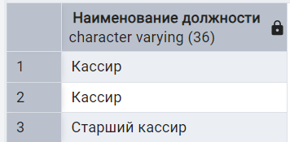
Название сущности | Сотрудники
Запрос | Результат
select  'Логин: '||Worker_login||' Пароль: '||Worker_Password as "Данные для входа",  Worker_Surname||' '||Worker_Name||' '||Worker_second_name as "ФИО",  Shop_name as "Торговая точка",  Position_ID as "Должность"  from Worker  inner join Shop on  ID_Shop = Shop_ID  inner join Position on  ID_Position = Position_ID  order by  Position_ID ASC; | 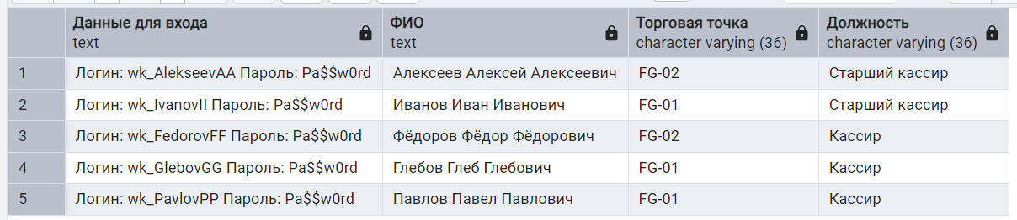
Название сущности | Торговый зал
Запрос | Результат
select  Sales_floor_name as "Название торгового зала"  from Sales_floor  order by  Sales_floor_name ASC; | 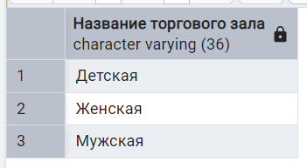
Название сущности | Торговая точка
Запрос | Результат
select  Shop_name||' - адрес: '||Shop_address as "Наименование и адрес торговой точки"  from Shop  order by  Shop_name ASC,  Shop_address ASC; | 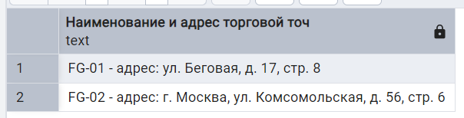
Название сущности | Склад
Запрос | Результат
select  Warehouse_number||' - адрес '||Warehouse_address as "Наименование и адрес склада",  Shop_name as "Наименование торговой точки"  from Warehouse  inner join Shop on  ID_Shop = Shop_ID  order by  Warehouse_number ASC; | 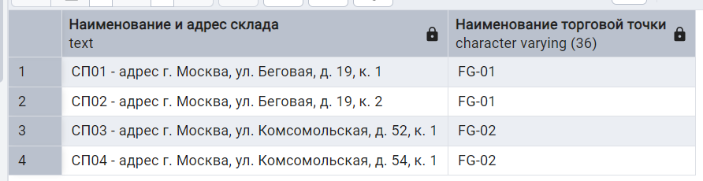
Название сущности | Покупатели
Запрос | Результат
select  'Логин: '||Customer_login||' Пароль: '||Customer_Password as "Данные для входа",  Passport_series||' '||Passport_number as "Серия и номер паспорта",  Customer_Surname||' '||Customer_Name||' '||Customer_last_name as "ФИО",  Customer_phone_number as "Номер телефона",  Credit_card_info as "Данные банковской карты"  from Customer  order by  Credit_card_info ASC; | 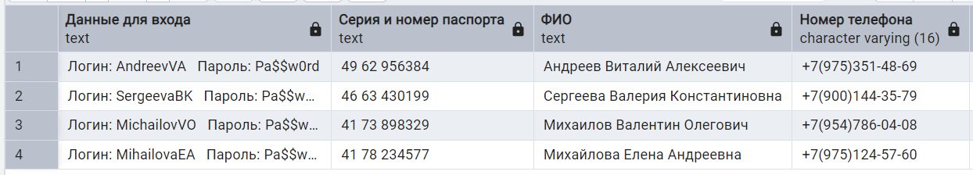  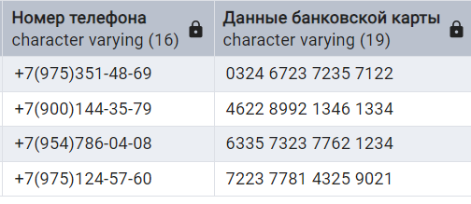
Название сущности | Наименование производителя
Запрос | Результат
select  Manufacturer_name as " Наименование производителя"  from Manufacturer  order by  Manufacturer_name ASC; | 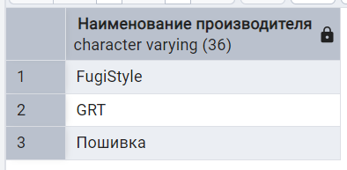
Название сущности | Страна производителя
Запрос | Результат
select  Manufacturing_country_name as "Страна производителя"  from Manufacturing_country  order by  Manufacturing_country_name ASC; | 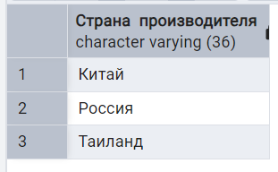
Название сущности | Товар
Запрос | Результат
select  Product_type||' Вид одежды'||article_number||' '||'Артикул товара' as "Товар",  Product_photo as "Фото продукта",  'Страна производителя: '||Manufacturing_country_name||' Наименование производителя: '||Manufacturer_id as "Производитель",  Product_amount as "Доступное количество",  Product_price as "Цена"  from Product  inner join Manufacturing_country on  ID_Manufacturing_country = Manufacturing_country_ID  inner join Manufacturer on  ID_Manufacturer = Manufacturer_ID  order by  article_number ASC,  Product_type ASC; | 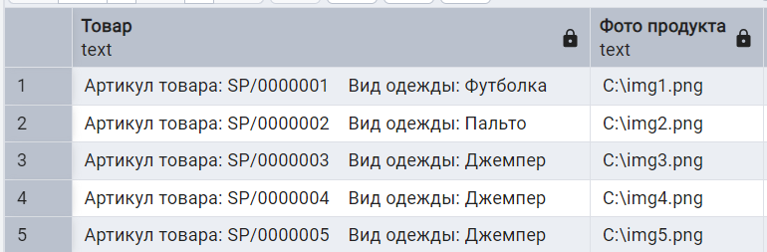  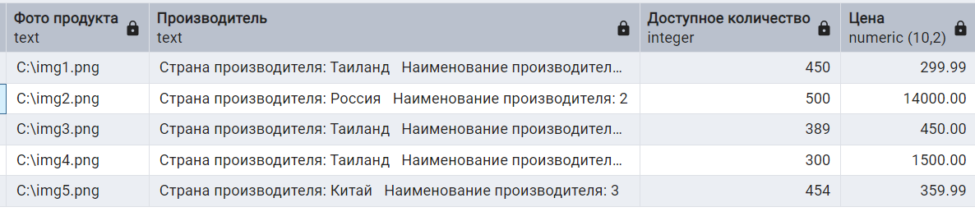
Название сущности | Сезон
Запрос | Результат
select  Season_name as "Сезон одежды"  from Season  order by  Season_name ASC; | 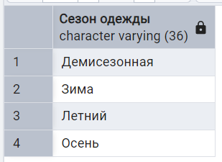
Название сущности | Cостав
Запрос | Результат
select  Composition_name as "Материал"  from Composition  order by  Composition_name ASC; | 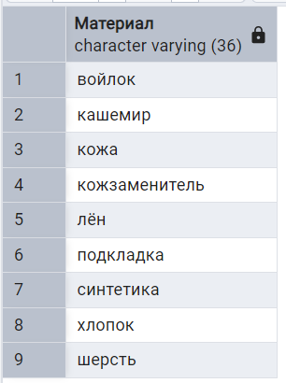
Название сущности | Размер
Запрос | Результат
select  Size as "Размер "  from Size  order by  Size ASC; | 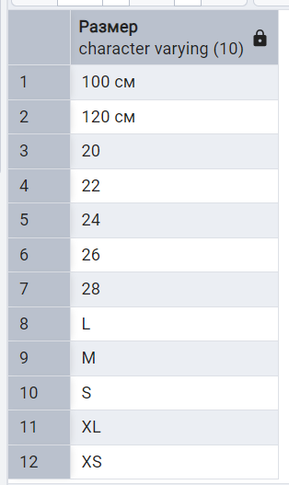
Название сущности | Поставщик
Запрос | Результат
select  Supplier_name as "Название поставщика"  from Supplier  order by  Supplier_name ASC; | 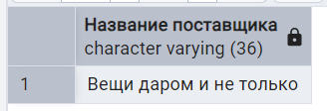
Название сущности | Статус заказа
Запрос | Результат
select  Order_status as "Наименование статуса заказа"  from Order_status  order by  id_Order_status ASC; | 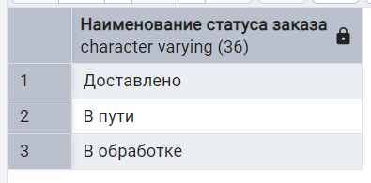
Название сущности | Заказ на поставку
Запрос | Результат
select  Order_number as "Номер заказа",  Supplier_name as "Наименование поставщика",  Order_date||' '||Order_time as "Дата формирования заказа",  Order_status as "Наименование статуса заказа",  Costs as "Стоимость"  from Orders  inner join Order_status on  ID_Order_status = Order_status_ID  inner join Supplier on  ID_Supplier = Supplier_ID  order by  Order_number ASC,  Supplier_name ASC; | 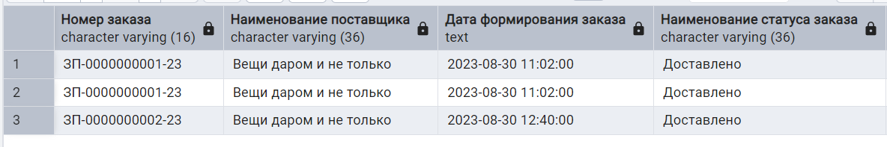  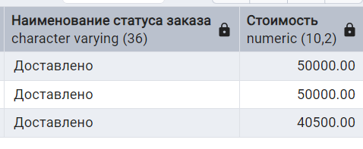
Название сущности | Доп заявка
Запрос | Результат
select  Extra_request_number as "Номер доп заявки",  Order_number as "Код заказа"  from Extra_request  inner join Orders on  ID_Order = Order_id  order by  Extra_request_number ASC,  Order_number ASC; | 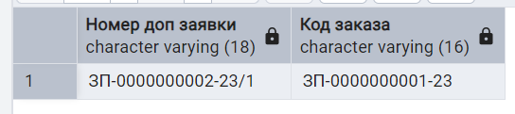
Название сущности | Заявка на поставку
Запрос | Результат
select  Request_number as "Номер заявки",  Request_date as "Дата создания заявки"  from Request  inner join Worker on  ID_Worker = Worker_id  order by  Request_number ASC,  Request_date ASC; | 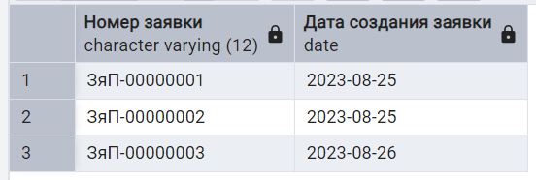
Название сущности | Клиентский заказ
Запрос | Результат
select  Client_order_number as "Номер заказа",  Customer_Surname||' '||Customer_Name||' '||Customer_last_name as "Покупатель",  'Дата: '||Client_order_date||' Время:'||Client_order_time as "Дата заказа",  Client_order_sum as "Сумма заказа",  Worker_Surname||' '||Worker_Name||' '||Worker_second_name as "Сотрудник"  from Client_order  inner join Customer on  ID_Customer = Customer_ID  inner join Worker on  ID_Worker = Worker_ID  order by  Client_order_number ASC,  Customer_Surname ASC,  Client_order_date ASC; | 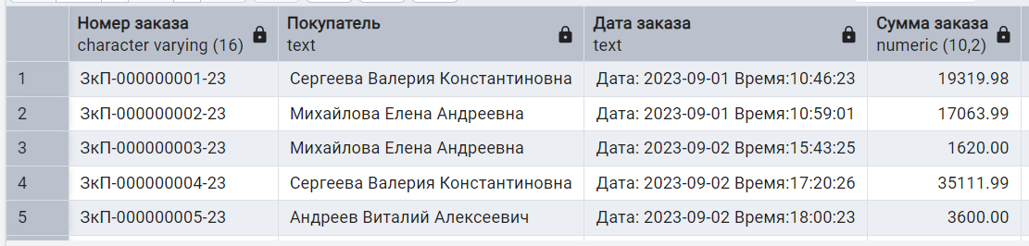  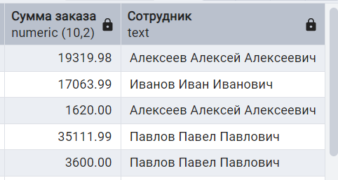
Название сущности | Чек
Запрос | Результат
select  Receipt_number as "Номер чека",  Client_order_number as "Номер клиентского заказа",  'Дата: '||Receipt_date||' Время: '||Receipt_time as "Дата заказа",  Receipt_sum as "Итоговая сумма",  Receipt_change as "Сдача"  from Receipt  inner join Client_order on  ID_Client_order = Client_order_ID  order by  Receipt_number ASC,  Receipt_date ASC,  Receipt_sum DESC; | 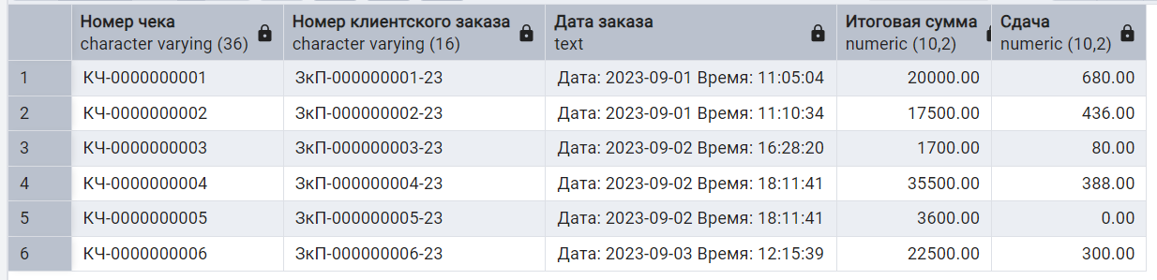
Название сущности | Распределение по группам
Запрос | Результат
select  U_Surname||' '||U_Name||', № ЗК: '||Credit_Card_N as "Студент:",  name_br||', группа: '||Name_St_Grp as "Обучается на: "  from Distrib_Grps  inner join Study_Grpoup on  ID_Study_Grpoup = Study_Grpoup_ID  inner join wrkcrr on  ID_wrkcrr = wrkcrr_ID  inner join student on  login_student = Student_Login  inner join user_profile on  up_login = login_student  inner join bussines_role on  id_bussines_role = bussines_role_ID  order by  name_br ASC,  Name_St_Grp ASC,  Credit_Card_N ASC; | 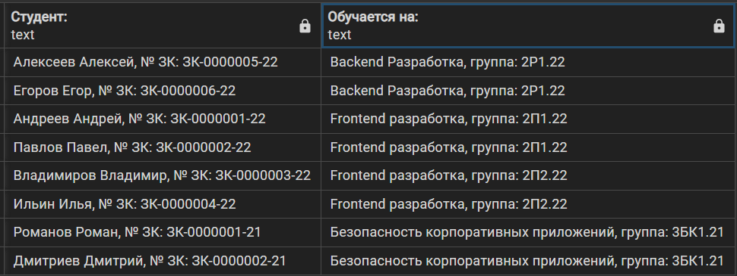
Название сущности | Совместительство
Запрос | Результат
select  u_surname||' '||u_name||' '||u_patronymic||', личное дело №: '||personal_file_n as "Сотрудник:",  'Кафедра: '||name_department||', в должности: '|| name_post as "Место работы"  from Combination  inner join employee on  employee_login = Login_Employee  inner join user_profile on  up_login = employee_login  inner join department on  ID_department = department_ID  inner join post on  ID_post = post_ID  order by  name_department ASC,  name_post ASC,  personal_file_n ASC; | 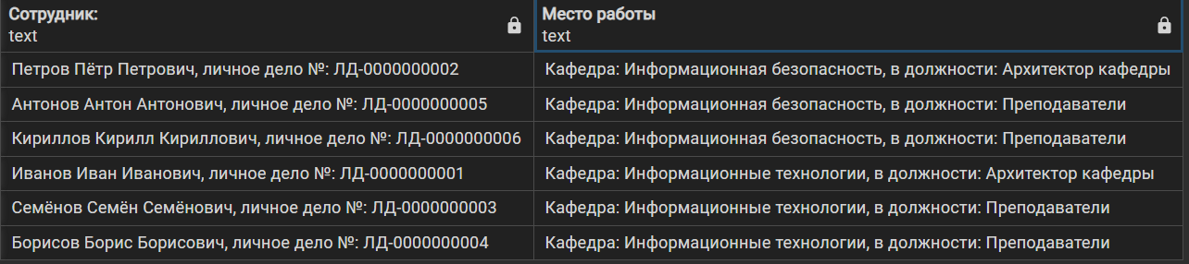
Название сущности | Заявки в заказе
Запрос | Результат
select  'Номер заявки: '||Request_number as "Заявка на поставку",  'Номер заказа: '||Order_number as "Заказ на поставку "  from Request_in_order  inner join Request on  ID_Request = Request_ID  inner join Orders on  ID_Order = Order_ID  order by  Order_number ASC,  Request_number ASC; | 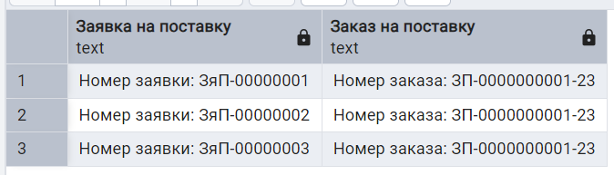
Название сущности | Товары в заявке
Запрос | Результат
select  Product_type||' Вид одежды'||article_number||' '||'Артикул товара' as "Товар",  Request_number as "Номер заявки"  from Products_in_request  inner join Product on  ID_Product = Product_ID  inner join Request on  ID_Request = Request_ID  order by  Request_number ASC,  article_number ASC,  Product_type ASC; | 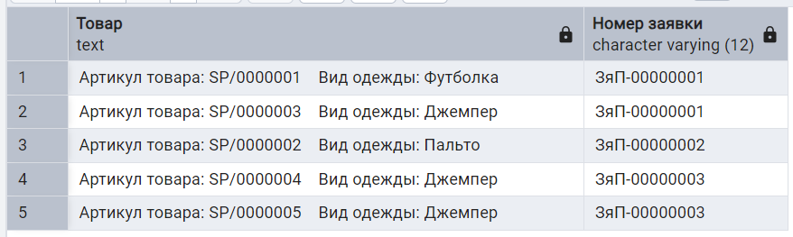
Название сущности | Содержимое клиентского заказа
Запрос | Результат
select  Client_order_number||' Сумма заказа: '|| Client_order_sum as "Клиентский заказ",  Customer_Surname||' '||Customer_Name||' '||Customer_last_name as "Покупатель",  'Артикул товара: '|| article_number||' Вид одежды: '||Product_type as "Товар",  Products_in_customer_order.Product_amount as "Количество товара"  from Products_in_customer_order  inner join Product on  ID_Product = Product_ID  inner join Client_order on  ID_Client_order = Customer_order_ID  inner join Customer on  ID_Customer = Customer_ID  order by  article_number ASC,  Client_order ASC,  Customer_Surname ASC,  Products_in_customer_order.Product_amount ASC; | 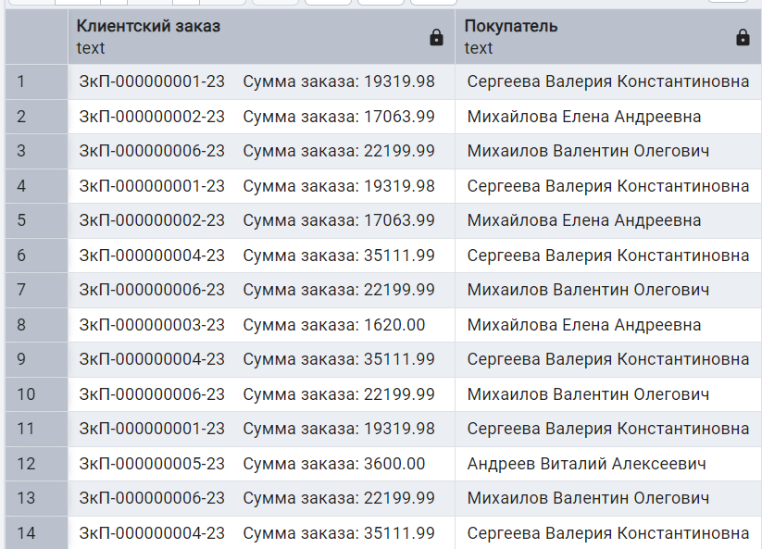  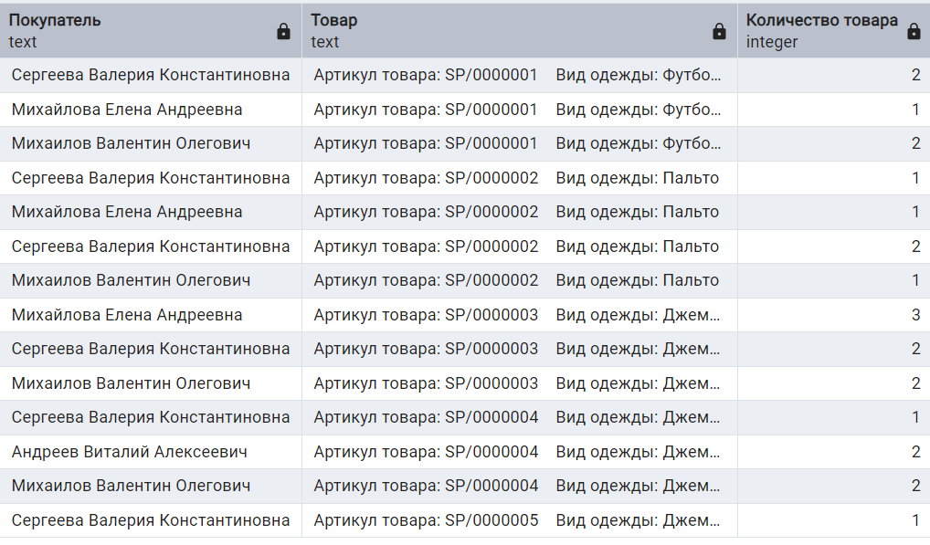
Название сущности | Размер товара
Запрос | Результат
select  'Артикул товара: '|| article_number||' Вид одежды: '||Product_type as "Товар",  Size as "Размер товара"  from Product_size  inner join Product on  ID_Product = Product_ID  inner join Size on  ID_Size = Size_ID  order by  article_number ASC,  Size ASC; | 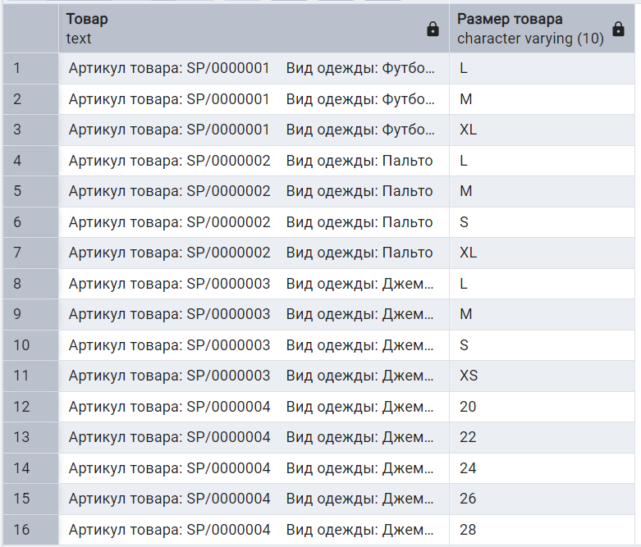  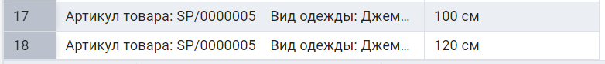
Название сущности | Состав товара
Запрос | Результат
select  'Артикул товара: '|| article_number||' Вид одежды: '||Product_type as "Товар",  Composition_name as "Материал",  Percents as "Процент"  from Composition_product  inner join Product on  ID_Product = Product_ID  inner join Composition on  ID_Composition = Composition_ID  order by  article_number ASC,  Composition_name ASC,  percents ASC; | 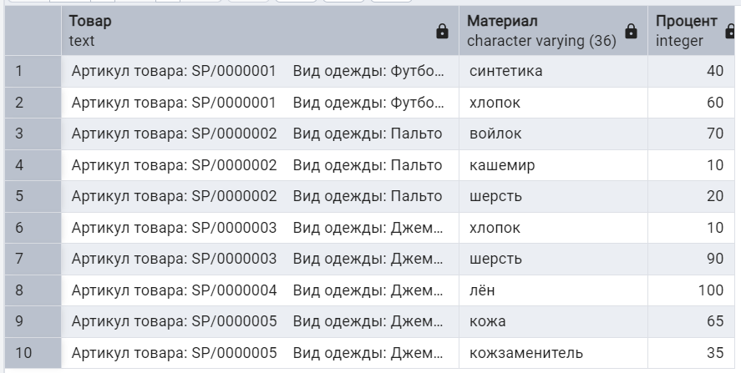
Название сущности | Товар по точкам
Запрос | Результат
select  'Артикул товара: '|| article_number||' Вид одежды: '||Product_type as "Товар",  Shop_name||' - адрес '||Shop_address as "Торговая точка" ,  Product_in_shop.Product_amount as "Количество товара"  from Product_in_shop  inner join Product on  ID_Product = Product_ID  inner join Shop on  ID_Shop = Shop_ID  order by  article_number ASC,  Shop_name ASC,  Product_in_shop.Product_amount ASC; | 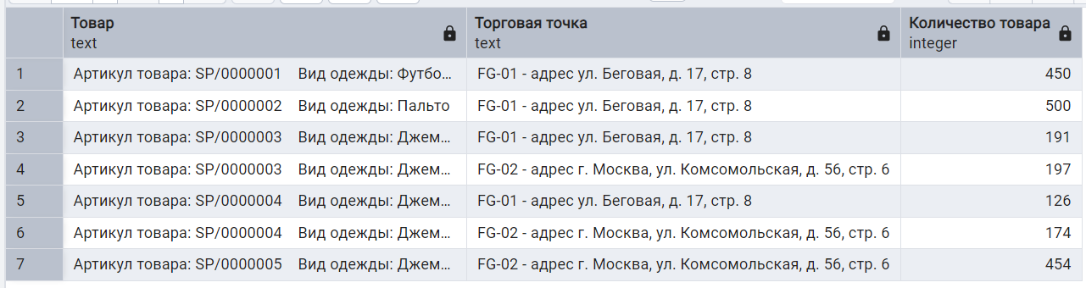
Название сущности | Сезон товара
Запрос | Результат
select  'Артикул товара: '|| article_number||' Вид одежды: '||Product_type as "Товар",  Season_name as "Сезон"  from Season_product  inner join Product on  ID_Product = Product_ID  inner join Season on  ID_Season = Season_ID  order by  article_number ASC,  Season_name ASC; | 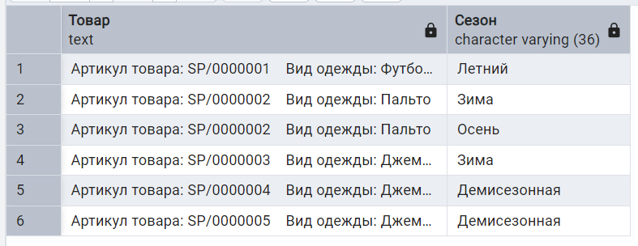
Название сущности | Товары на стендах
Запрос | Результат
select  'Артикул товара: '|| article_number||' Вид одежды: '||Product_type as "Товар",  Shop_name||' '||Sales_floor_name as "Зал торговой точки",  Display_in_sales_floor as "Стенд торгового зала"  from Product_on_display  inner join Product on  ID_Product = Product_ID  inner join Sales_floor_in_shop on  ID_Sales_floor_in_shop = Sales_floor_in_shop_ID  inner join Sales_floor on  ID_Sales_floor = Sales_floor_ID  inner join Shop on  ID_Shop = Shop_ID  order by  article_number ASC,  Shop_name ASC,  Display_in_sales_floor ASC; | 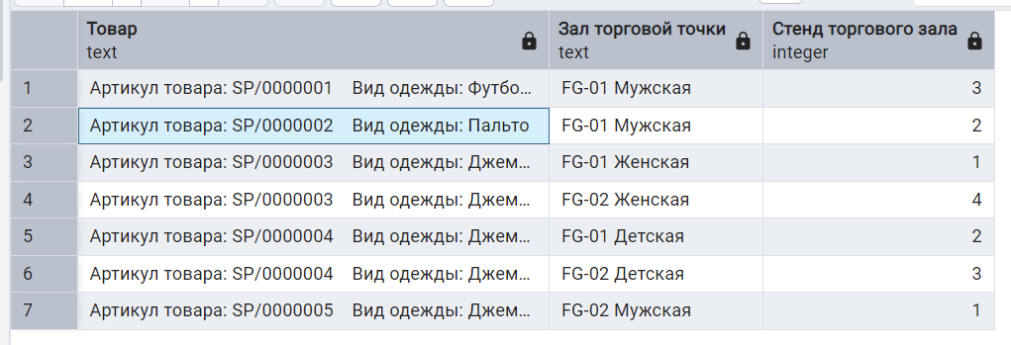
Название сущности | Залы торговой точки
Запрос | Результат
select  Shop_name as "Торговая точка",  Sales_floor_name as "Зал торговой точки",  Sector_in_sales_floor as "Сектор торгового зала"  from Sales_floor_in_shop  inner join Shop on  ID_Shop = Shop_ID  inner join Sales_floor on  ID_Sales_floor = Sales_floor_ID  order by  Shop_name ASC,  Sales_floor_name ASC,  Sector_in_sales_floor ASC; | 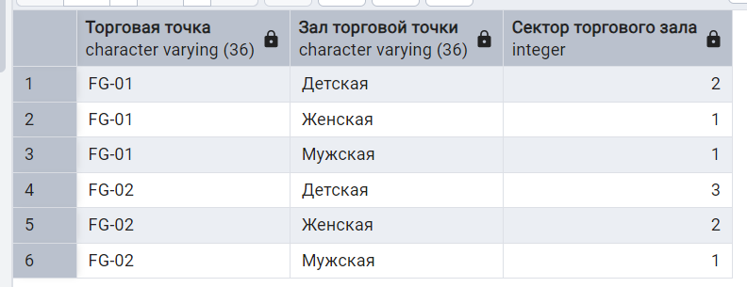
Название сущности | Товары в доп заявке
Запрос | Результат
select  'Артикул товара: '|| article_number||' Вид одежды: '||Product_type as "Товар",  'Номер доп заявки: '||Extra_request_number||' Номер заказа: '||Order_number as "Доп заявка",  Sum as "Сумма"  from Product_in_extra_request  inner join Product on  ID_Product = Product_ID  inner join Extra_request on  ID_Extra_request = Extra_request_ID  inner join Orders on  ID_Order = Order_ID  order by  article_number ASC,  Extra_request_number ASC; | 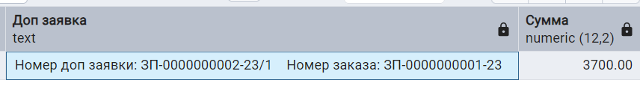

- Проведение тестирования доступа процедур, через роли и запросы на манипулирование данными:
Таблица 3 – Манипулирование над данными
Роль | Запросы | Результат
Таблица Position | Исходные данные
Таблица Position | 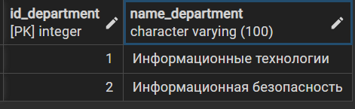
rl_administrator | Изменение одного кортежа
rl_administrator | call position_update (3, 'Кассир'); | 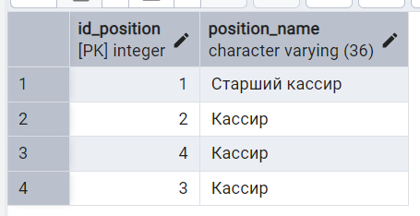
rl_administrator | Изменение двух кортежей
rl_administrator | Нет реализации, так как один столбец | Нет реализации, так как один столбец
rl_administrator | Восстановление данных
rl_administrator | call position_update (3, 'Старший кассир'); | 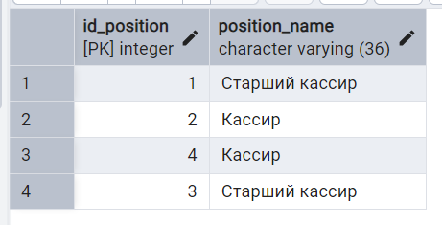
rl_administrator | Добавление строки
rl_administrator | call Position_Insert('Кассир'); | 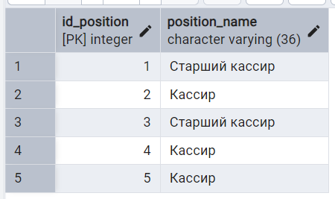
rl_administrator | Удаление одной строки
rl_administrator | call Position_delete(5); | 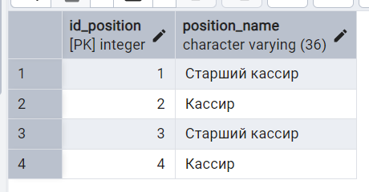
Таблица Sales_floor | Исходные данные
Таблица Sales_floor | 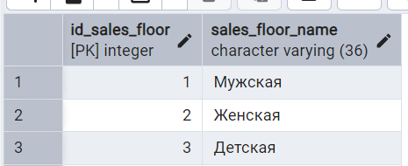
rl_administrator | Изменение одного кортежа
rl_administrator | call Sales_floor_update(2, 'женская'); | 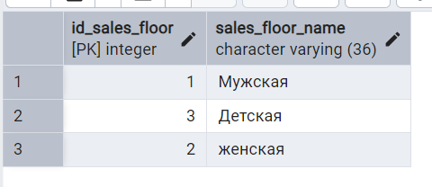
rl_administrator | Изменение двух кортежей
rl_administrator | Нет реализации, так как один столбец | Нет реализации, так как один столбец
rl_administrator | Восстановление данных
rl_administrator | call Sales_floor_update(2, 'Женская'); | 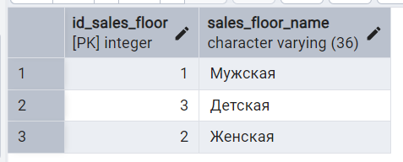
rl_administrator | Добавление строки
rl_administrator | call Sales_floor_Insert('Женская'); | 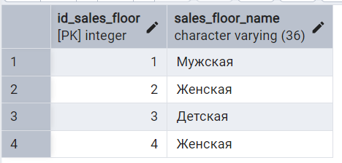
rl_administrator | Удаление одной строки
rl_administrator | call Sales_floor_delete(4); | 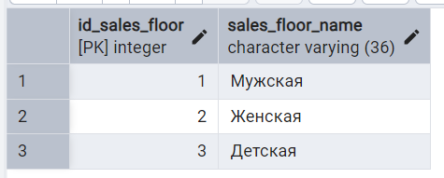
Таблица Shop | Исходные данные
Таблица Shop | 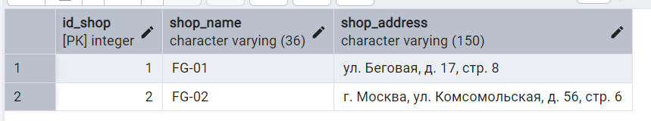
rl_administrator | Изменение одного кортежа
rl_administrator | call shop_update(1, 'FG-01', 'ул. Беговая, д. 17, стр. 9'); | 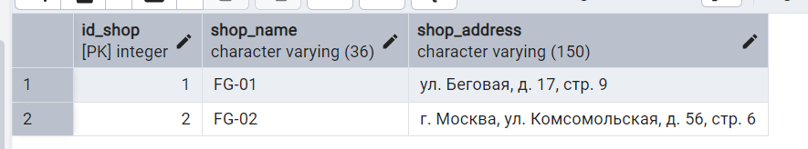
rl_administrator | Изменение двух кортежей
rl_administrator | call shop_update(1, 'FG-01', 'ул. Беговая, д. 17, стр. 8');  call Shop_update(2, 'FG-02', 'г. Москва, ул. Комсомольская, д. 56, стр. 6'); | 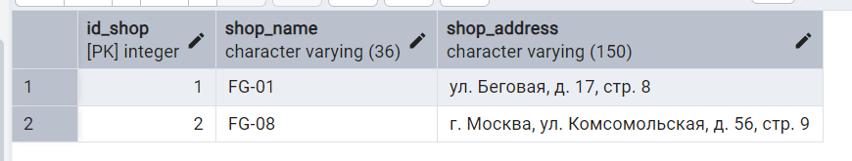
rl_administrator | Восстановление данных
rl_administrator | call discipline_update(2,'22ОБД','Основы баз данных');  call discipline_update(5, '22ПМБ', 'Програмирование модулей безопсности'); | 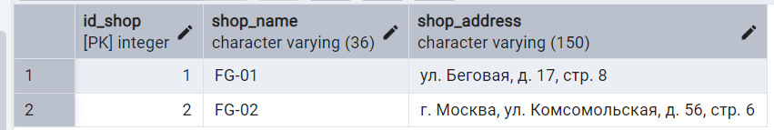
rl_administrator | Добавление строки
rl_administrator | call Shop_Insert('FG-02', 'г. Москва, ул. Комсомольская, д. 56, стр. 6'); | 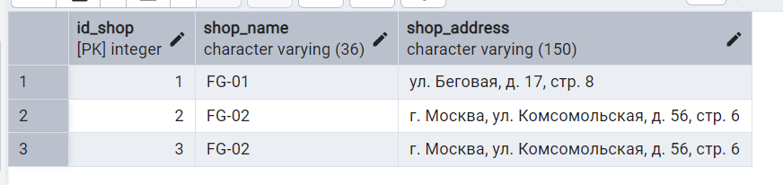
rl_administrator | Удаление одной строки
rl_administrator | call Shop_delete(3);
Таблица Warehouse | Исходные данные
Таблица Warehouse | 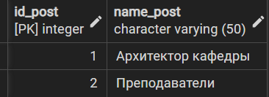
rl_administrator | Изменение одного кортежа
rl_administrator | call Warehouse_update(3, 'СП01', 'г. Москва, ул. Беговая, д. 19', 1); | 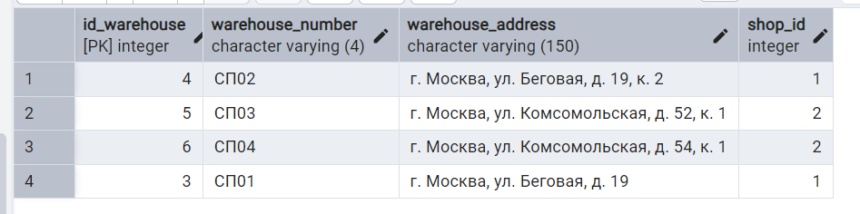
rl_administrator | Изменение двух кортежей
rl_administrator | call Warehouse_update(6, 'СП04', 'г. Москва, ул. Комсомольская, д. 54', 2); | 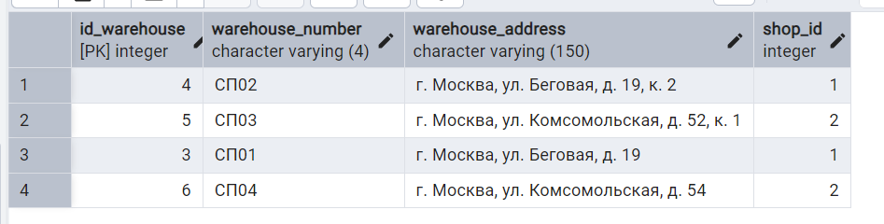
rl_administrator | Восстановление данных
rl_administrator | call Warehouse_update(3, 'СП01', 'г. Москва, ул. Беговая, д. 19, к. 1', 1);  call Warehouse_update(6, 'СП04', 'г. Москва, ул. Комсомольская, д. 54, к. 1', 2); | 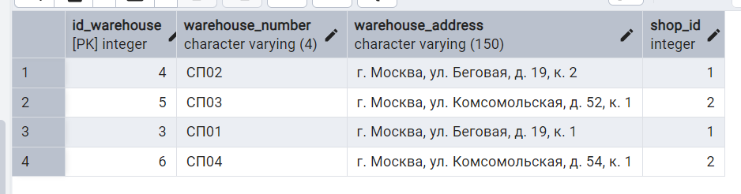
rl_administrator | Добавление строки
rl_administrator | call Warehouse_Insert('СП04', 'г. Москва, ул. Комсомольская, д. 54, к. 1', 2); | 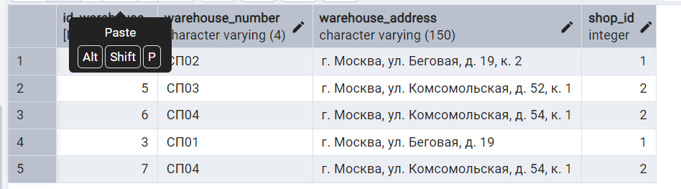
rl_administrator | Удаление одной строки
rl_administrator | call Warehouse_delete(7); | 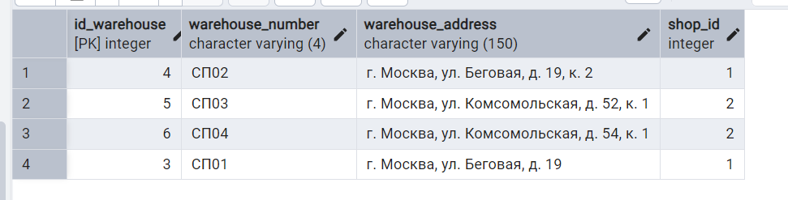
Таблица Customer | Исходные данные
Таблица Customer | 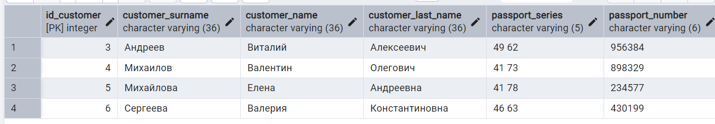  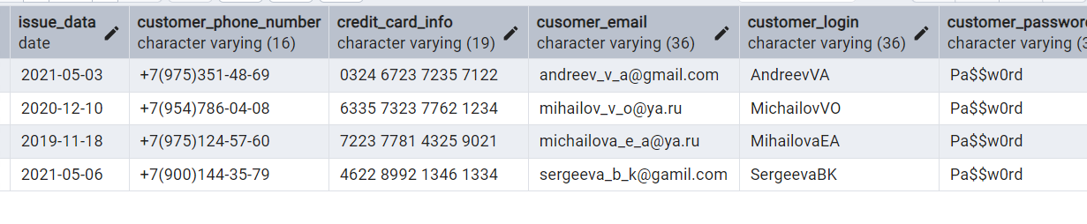
rl_customer | Изменение одного кортежа
rl_customer | call customer_update(5, 'Михайлова', 'Ирина', 'Андреевна', '41 78', '234577', '18.11.2019', '+7(975)124-57-60', '7223 7781 4325 9021', 'michailova_e_a@ya.ru', 'MihailovaEA', 'Pa$$w0rd'); | 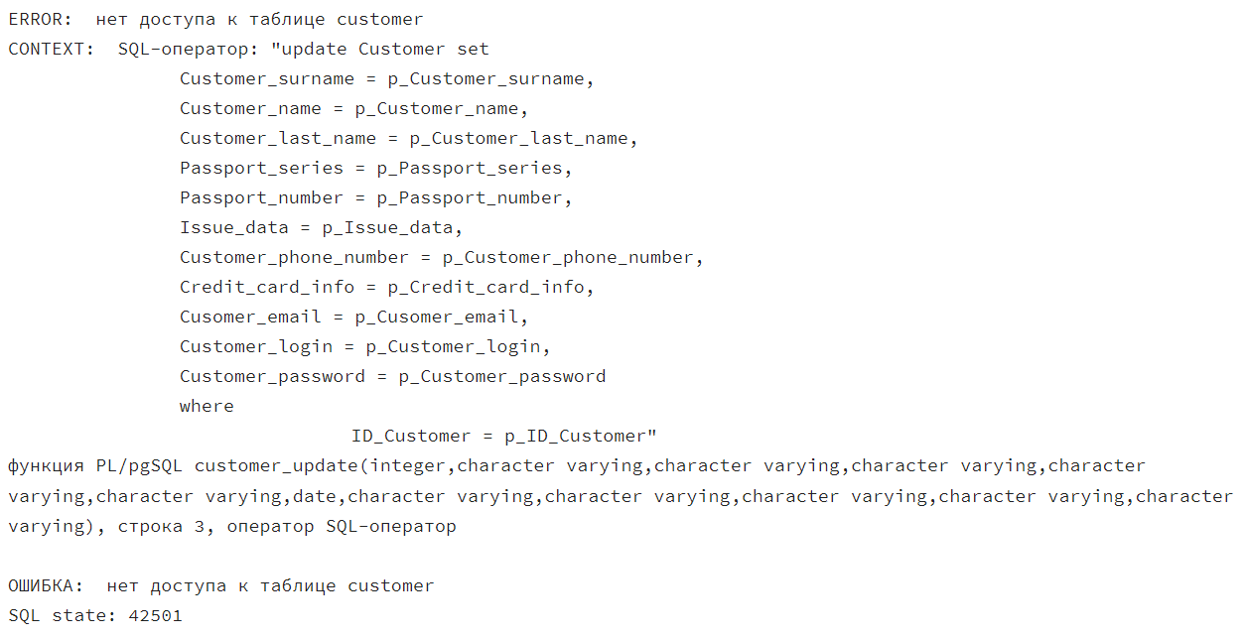
rl_customer | Изменение двух кортежей
rl_customer | call customer_update(6, 'Сергеева', 'Лера', 'Константиновна', '46 62', '430199', '06.05.2021', '+7(900)144-35-79', '4622 8992 1346 1334', 'sergeeva_b_k@gamil.com', 'SergeevaBK', 'Pa$$w0rd');
rl_customer | Восстановление данных
rl_customer | call customer_update(5, 'Михайлова', 'Елена', 'Андреевна', '41 78', '234577', '18.11.2019', '+7(975)124-57-60', '7223 7781 4325 9021', 'michailova_e_a@ya.ru', 'MihailovaEA', 'Pa$$w0rd');  call customer_update(6, 'Сергеева', 'Валерия', 'Константиновна', '46 63', '430199', '06.05.2021', '+7(900)144-35-79', '4622 8992 1346 1334', 'sergeeva_b_k@gamil.com', 'SergeevaBK', 'Pa$$w0rd');
rl_worker | Добавление строки
rl_worker | call Customer_Insert('Михайлова', 'Елена', 'Андреевна', '41 78', '234577', '18.11.2019', '+7(975)124-57-60', '7223 7781 4325 9021', 'michailova_e_a@ya.ru', 'MihailovaEA', 'Pa$$w0rd'); | 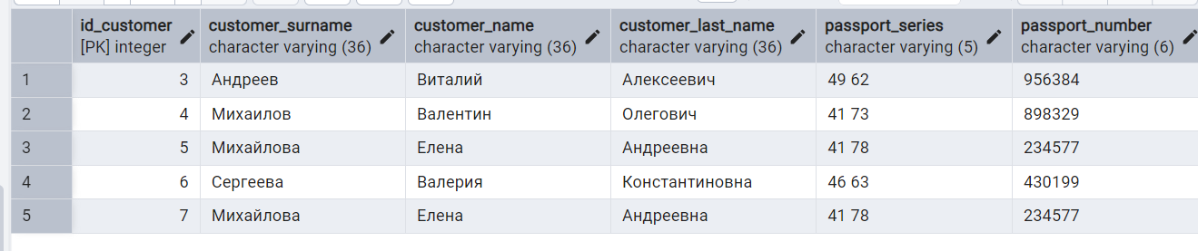  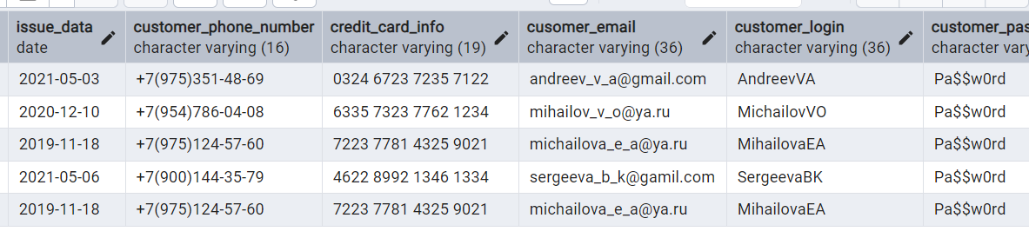
rl_administrator | Удаление одной строки
rl_administrator | call customer_delete(7); | 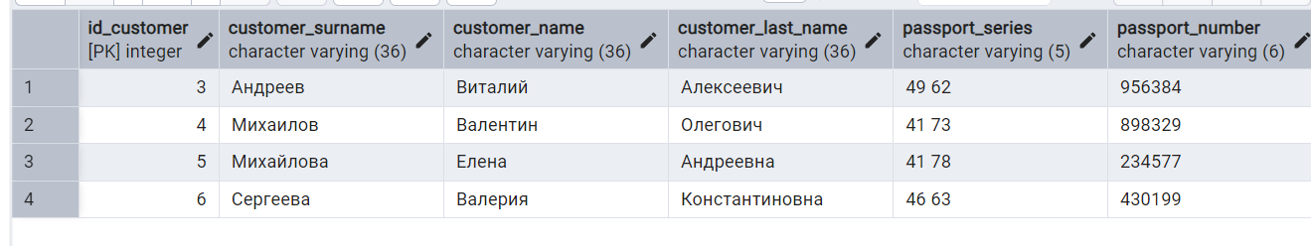
Таблица Manufactorer | Исходные данные
Таблица Manufactorer | 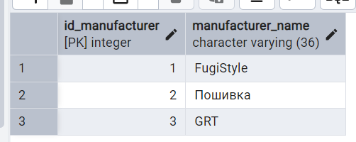
rl_supplier | Изменение одного кортежа
rl_supplier | call Manufacturer_update(3, 'RRR'); | 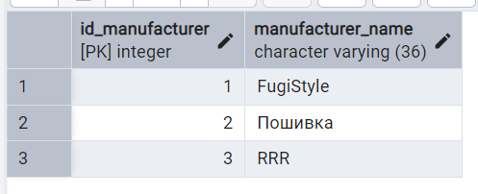
rl_supplier | Изменение двух кортежей
rl_supplier | Нет реализации, так как один столбец | Нет реализации, так как один столбец
rl_supplier | Восстановление данных
rl_supplier | call Manufacturer_update(3, 'GRT'); | 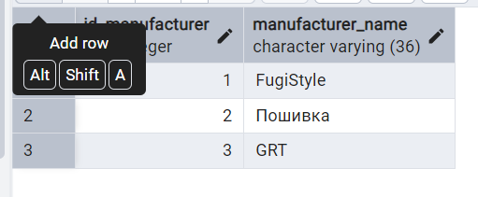
rl_supplier | Добавление строки
rl_supplier | call Manufacturer_Insert('GRT'); | 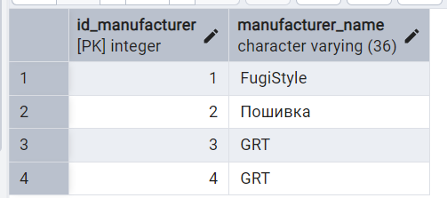
rl_supplier | Удаление одной строки
rl_supplier | call Manufacturer_delete(4); | 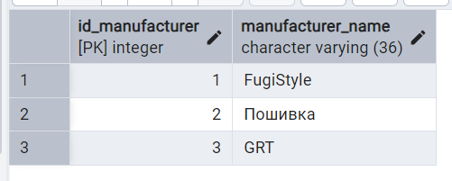
Таблица Manufacturing_country | Исходные данные
Таблица Manufacturing_country | 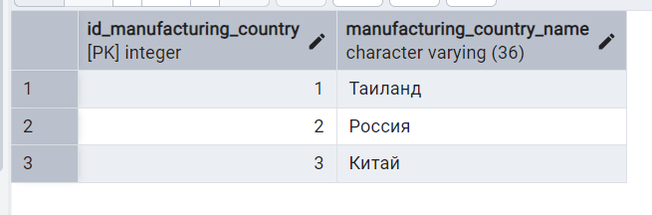
rl_administrator | Изменение одного кортежа
rl_administrator | call Manufacturing_country_update(3, 'China'); | 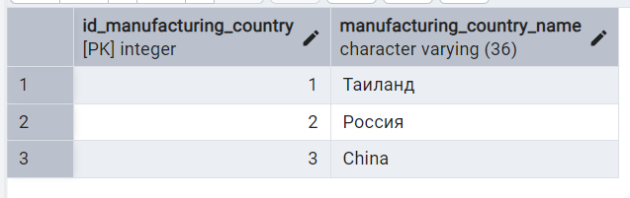
rl_administrator | Изменение двух кортежей
rl_administrator | Нет реализации, так как один столбец | Нет реализации, так как один столбец
rl_administrator | Восстановление данных
rl_administrator | call Manufacturing_country_update(3, 'Китай'); | 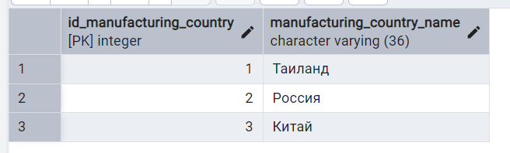
rl_administrator | Добавление строки
rl_administrator | call Manufacturing_country_Insert('Китай'); | 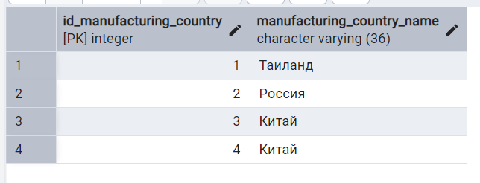
rl_administrator | Удаление одной строки
rl_administrator | call Manufacturing_country_delete(4); | 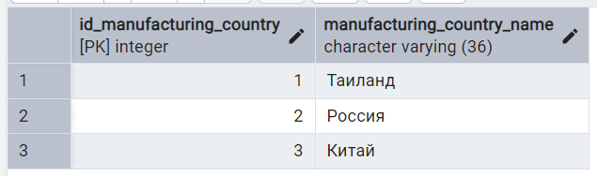
Таблица Product | Исходные данные
Таблица Product | 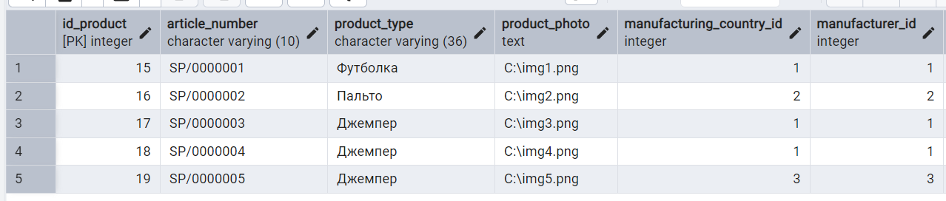  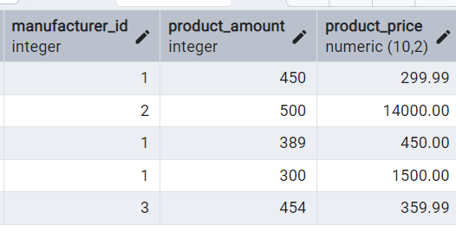
rl_administator | Изменение одного кортежа
rl_administator | call Product_update(18, 'SP/0000004', 'Джемпер', 'С:\img.png',1, 1, 300, 1500.00); | 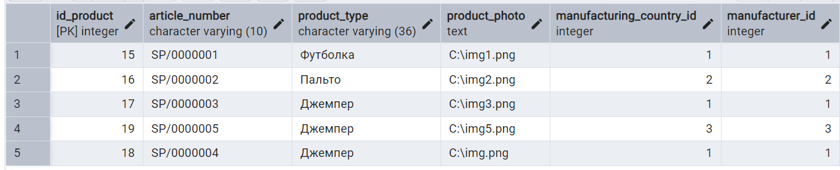
rl_administator | Изменение двух кортежей
rl_administator | call Product_update(19, 'SP/0000005', 'Джемпер', 'С:\imgg.png', 3, 3, 454, 35900.99); | 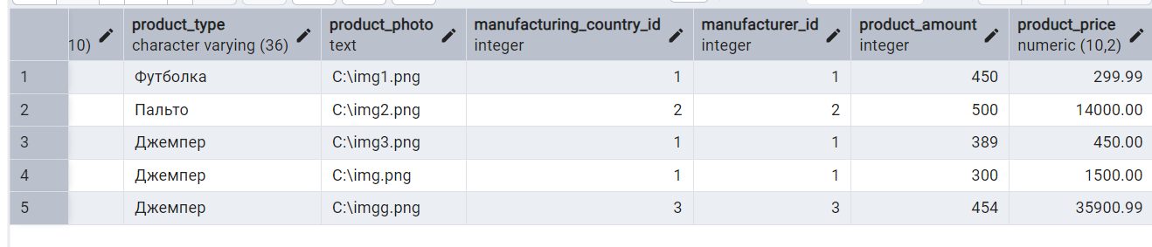
rl_administator | Восстановление данных
rl_administator | call Product_update(18, 'SP/0000004', 'Джемпер', 'С:\img4.png',1, 1, 300, 1500.00);  call Product_update(19, 'SP/0000005', 'Джемпер', 'С:\img5.png', 3, 3, 454, 359.99); | 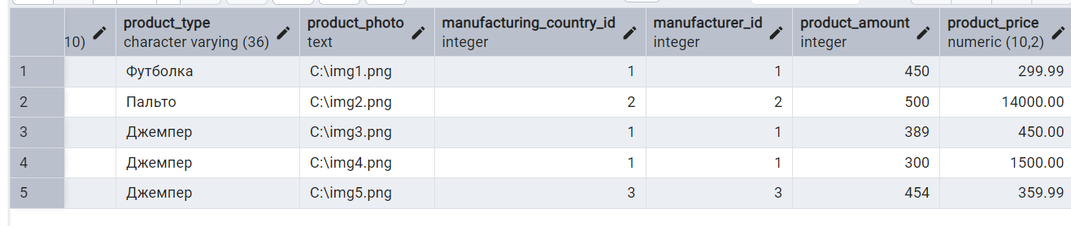
Rl_worker | Добавление строки
Rl_worker | call product_insert('SP/0000005', 'Джемпер', 'С:\img5.png', 3, 3, 454, 359.99); | 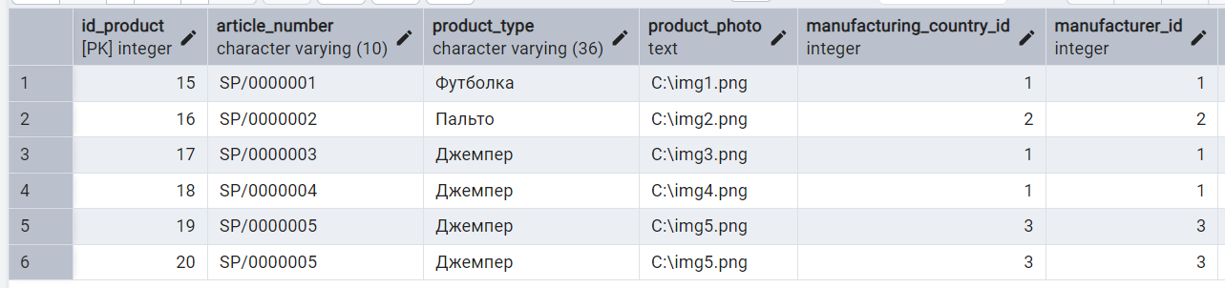  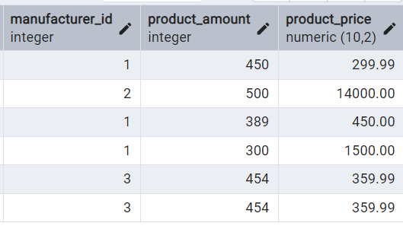
rl_administrator | Удаление одной строки
rl_administrator | call product_delete(20);
Таблица Season | Исходные данные
Таблица Season | 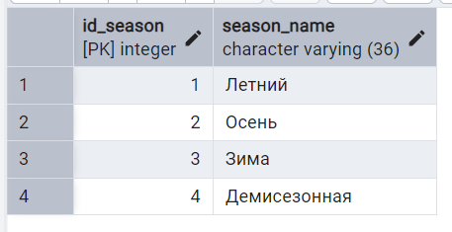
rl_supplier | Изменение одного кортежа
rl_supplier | call Season_update(3, 'зима'); | 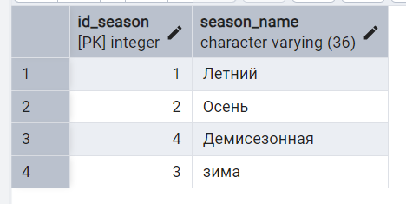
rl_supplier | Изменение двух кортежей
rl_supplier | Нет реализации, так как один столбец | Нет реализации, так как один столбец
rl_supplier | Восстановление данных
rl_supplier | call Season_update(3, 'Зима'); | 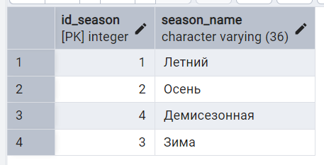
rl_supplier | Добавление строки
rl_supplier | call Season_Insert('Зима'); | 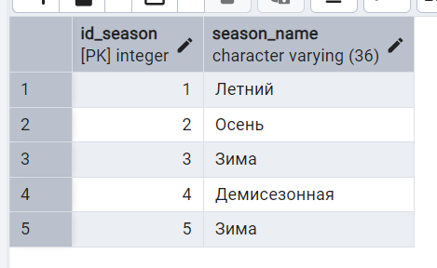
rl_supplier | Удаление одной строки
rl_supplier | call Season_delete(5); | 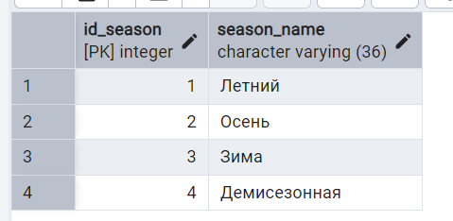
Таблица Composition | Исходные данные
Таблица Composition | 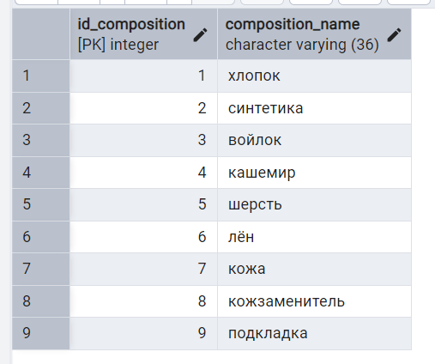
rl_supplier | Изменение одного кортежа
rl_supplier | call Composition_update(6, 'Лен'); | 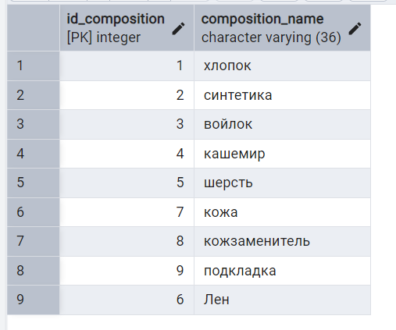
rl_supplier | Изменение двух кортежей
rl_supplier | Нет реализации, так как один столбец | Нет реализации, так как один столбец
rl_supplier | Восстановление данных
rl_supplier | call Composition_update(6, 'лён'); | 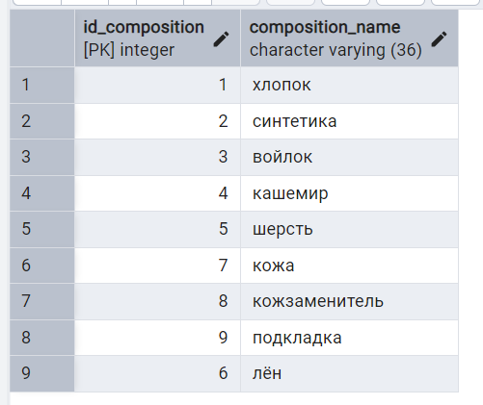
rl_supplier | Добавление строки
rl_supplier | call Composition_Insert('лён'); | 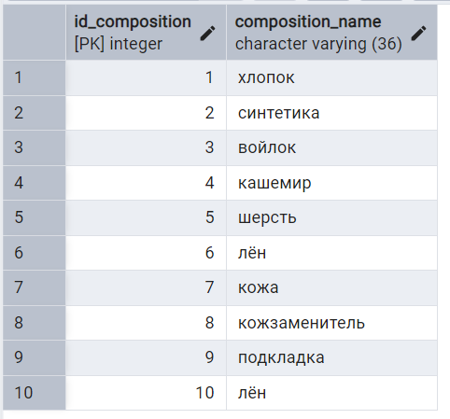
rl_supplier | Удаление одной строки
rl_supplier | call Composition_delete(10); | 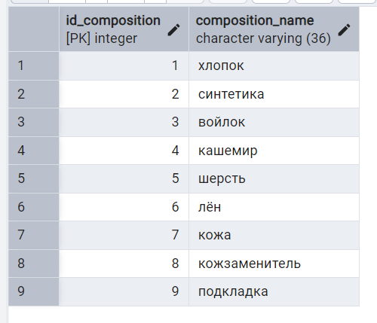
Таблица Size | Исходные данные
Таблица Size | 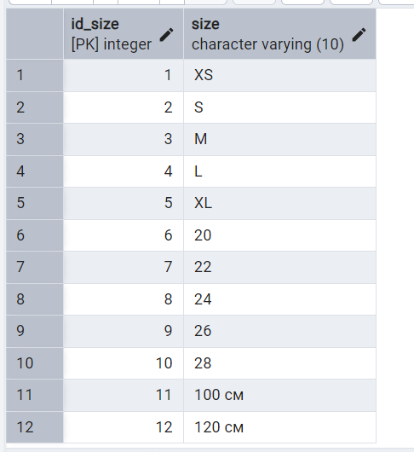
rl_supplier | Изменение одного кортежа
rl_supplier | call Size_update(11, '110 см'); | 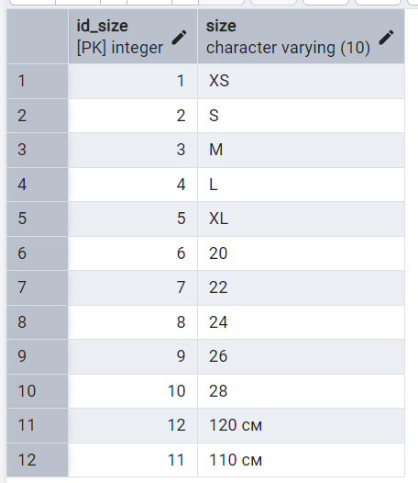
rl_supplier | Изменение двух кортежей
rl_supplier | Нет реализации, так как один столбец | Нет реализации, так как один столбец
rl_supplier | Восстановление данных
rl_supplier | Call Size_update(11, '100 см'); | 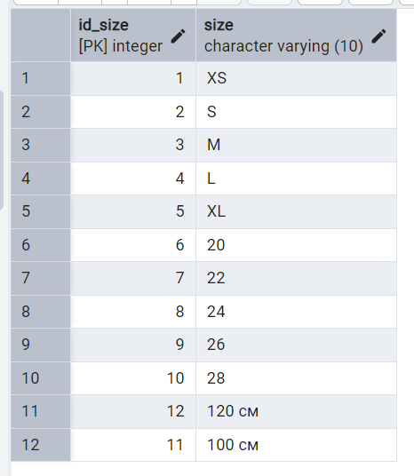
rl_supplier | Добавление строки
rl_supplier | call Size_Insert('100 см'); | 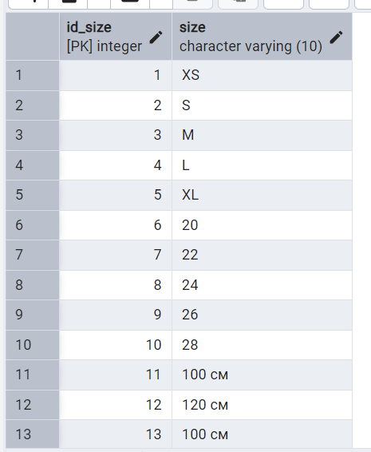
rl_supplier | Удаление одной строки
rl_supplier | call Size_delete(13); | 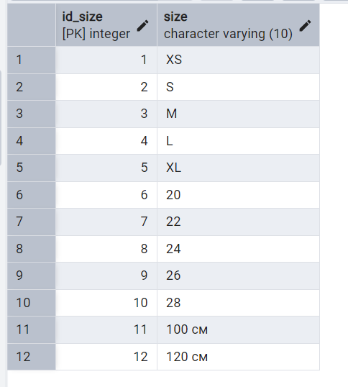
Таблица Supplier | Исходные данные
Таблица Supplier | 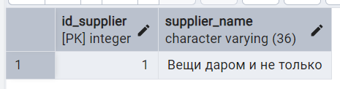
rl_supplier | Изменение одного кортежа
rl_supplier | call Supplier_update(1, 'Вещи даром и только'); | 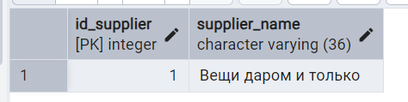
rl_supplier | Изменение двух кортежей
rl_supplier | Нет реализации, так как один столбец | Нет реализации, так как один столбец
rl_supplier | Восстановление данных
rl_supplier | call Supplier_update(1, 'Вещи даром и не только'); | 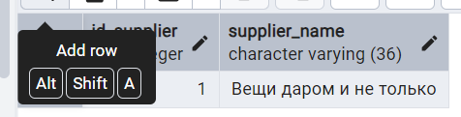
rl_administrator | Добавление строки
rl_administrator | call Supplier_insert('Вещи даром'); | 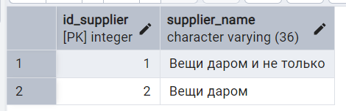
rl_administrator | Удаление одной строки
rl_administrator | call Supplier_delete(2); | 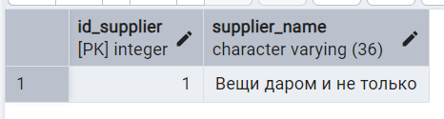
Таблица Order_status | Исходные данные
Таблица Order_status | 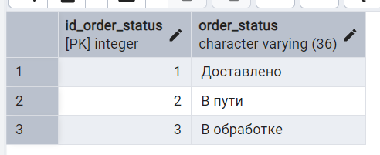
rl_worker | Изменение одного кортежа
rl_worker | call Order_status_update(3, 'На складе'); | 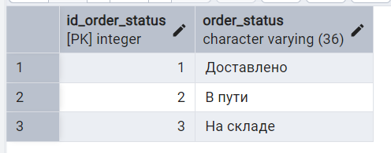
rl_worker | Изменение двух кортежей
rl_worker | Нет реализации, так как один столбец | Нет реализации, так как один столбец
rl_worker | Восстановление данных
rl_worker | call Order_status_update(3, 'В обработке'); | 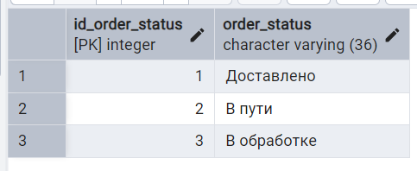
rl_supplier | Добавление строки
rl_supplier | call Order_status_Insert('В обработке'); | 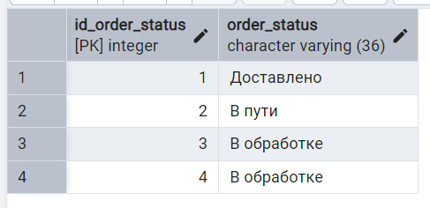
rl_supplier | Удаление одной строки
rl_supplier | call Order_status_delete(4); | 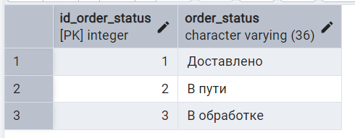
Таблица Orders | Исходные данные
Таблица Orders | 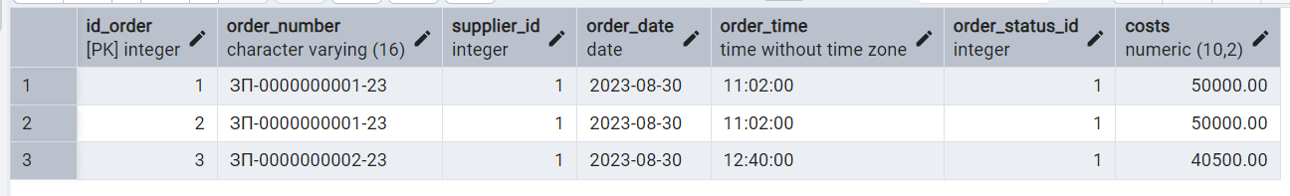
rl_worker | Изменение одного кортежа
rl_worker | call Order_update(3, 'ЗП-0000000002-23', 1, '2023-08-30', '12:40', 1, 40.00); | 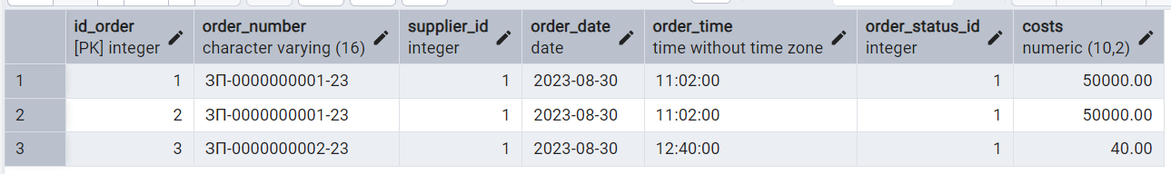
rl_worker | Изменение двух кортежей
rl_worker | call order_update(2, 'ЗП-0000000001-23', 1, '2023-08-30', '12:02:00', 1, 50.00); | 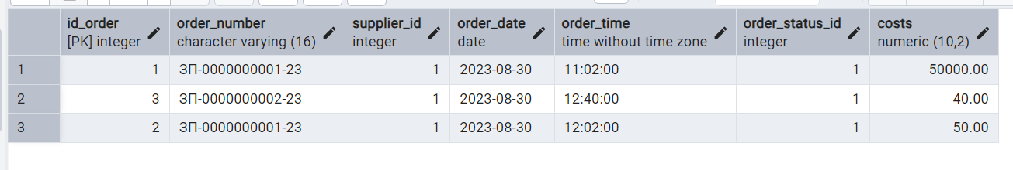
rl_worker | Восстановление данных
rl_worker | call Order_update(3, 'ЗП-0000000002-23', 1, '2023-08-30', '12:40', 1, 40500.00);  call order_update(2, 'ЗП-0000000001-23', 1, '2023-08-30', '11:02:00', 1, 50000.00); | 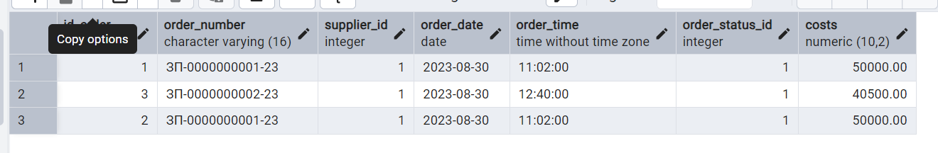
rl_administrator | Добавление строки
rl_administrator | call Order_Insert('ЗП-0000000002-23', 1, '2023-08-30', '12:40', 1, 40500.00); | 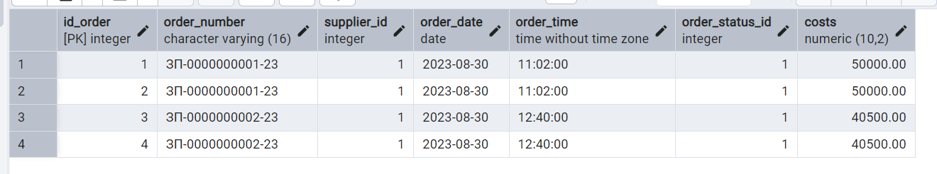
rl_administrator | Удаление одной строки
rl_administrator | call Order_delete(4); | 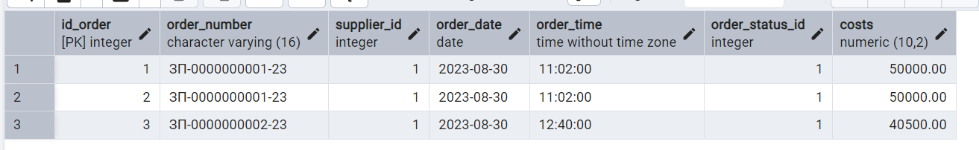
Таблица Extra_request | Исходные данные
Таблица Extra_request | 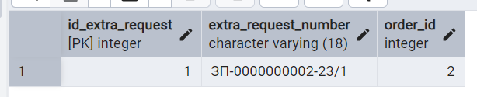
rl_worker | Изменение одного кортежа
rl_worker | call Extra_request_update(1, 'ЗП-0000000002-23/3', 2); | 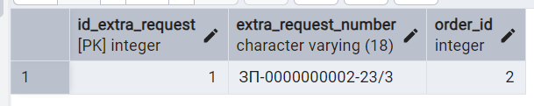
rl_worker | Изменение двух кортежей
rl_worker | call Extra_request_update(1, 'ЗП-0000000002-23/2', 1); | 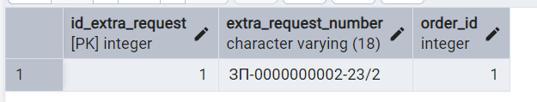
rl_worker | Восстановление данных
rl_worker | call Extra_request_update(1, 'ЗП-0000000002-23/1', 2); | 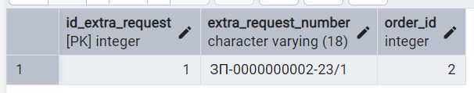
rl_worker | Добавление строки
rl_worker | call Extra_request_insert('ЗП-0000000002-23/1', 2); | 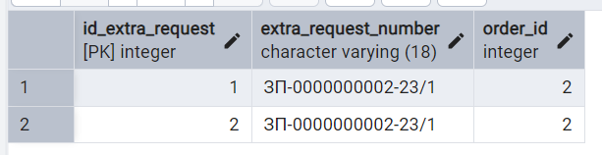
rl_worker | Удаление одной строки
rl_worker | call Extra_request_delete( 2); | 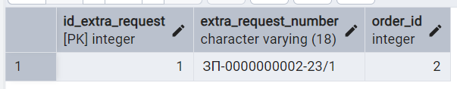
Таблица Worker | Исходные данные
Таблица Worker | 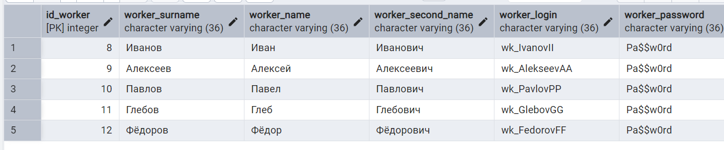
rl_worker | Изменение одного кортежа
rl_worker | call Worker_update(10, 'Павлов', 'Павел', 'Павлович', 'wk_PavlovPP', 'password', 1, 2); | 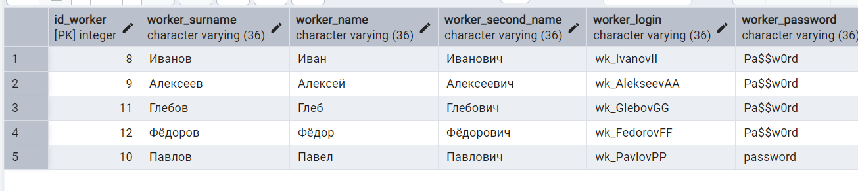
rl_worker | Изменение двух кортежей
rl_worker | Call workload_update (5, 340, 2, 1,2); | 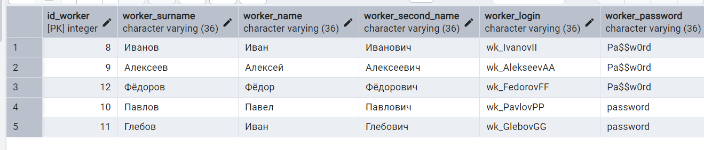
rl_worker | Восстановление данных
rl_worker | call Worker_update(10, 'Павлов', 'Павел', 'Павлович', 'wk_PavlovPP', 'Pa$$w0rd', 1, 2);  call Worker_update(11,'Глебов', 'Глеб', 'Глебович', 'wk_GlebovGG', 'Pa$$w0rd', 1, 2); | 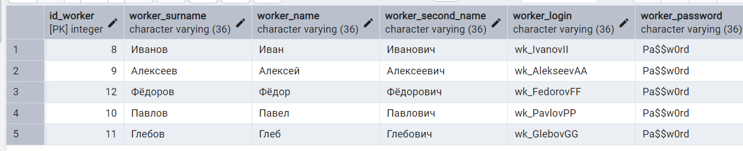
rl_administrator | Добавление строки
rl_administrator | call Worker_Insert('Павлов', 'Павел', 'Павлович', 'wk_PavlovPP', 'Pa$$w0rd', 1, 2); | 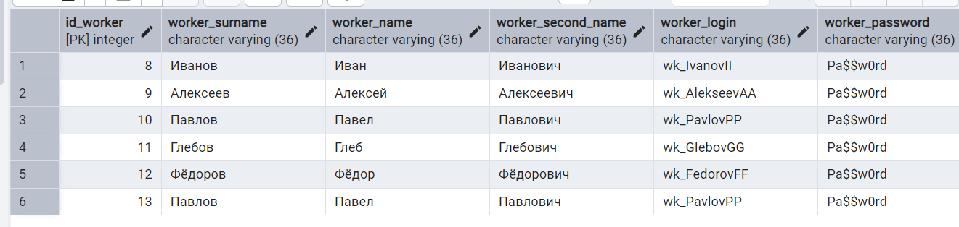
rl_administrator | Удаление одной строки
rl_administrator | call Worker_delete(13); | 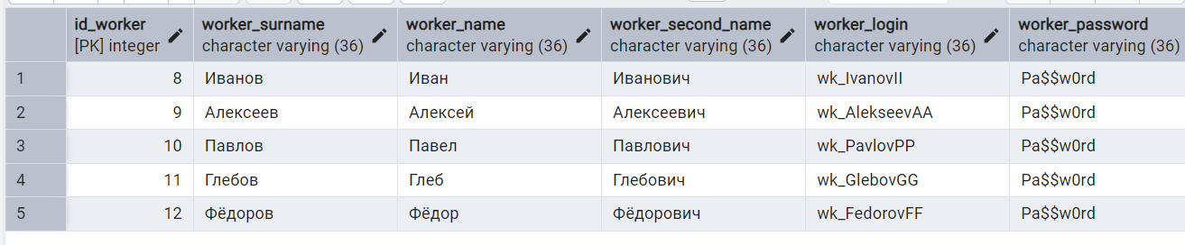
Таблица Request | Исходные данные
Таблица Request | 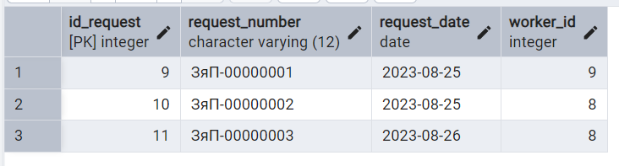
rl_administrator | Изменение одного кортежа
rl_administrator | call request_update(11, 'ЗяП-00000003', '2025-08-26', 8); | 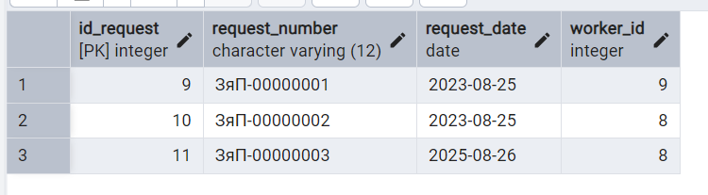
rl_administrator | Изменение двух кортежей
rl_administrator | call request_update(9, 'ЗяП-00000001', '2025-08-25', 8); | 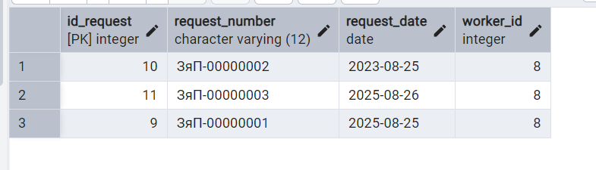
rl_administrator | Восстановление данных
rl_administrator | call request_update(11, 'ЗяП-00000003', '2023-08-26', 8);  call request_update(9, 'ЗяП-00000001', '2023-08-25', 9); | 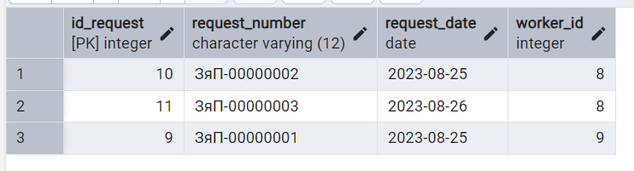
rl_worker | Добавление строки
rl_worker | call Request_Insert('ЗяП-00000003', '2023-08-26', 8); | 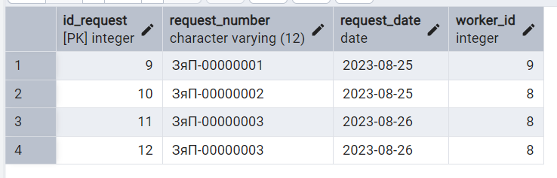
rl_administrator | Удаление одной строки
rl_administrator | call request_delete(12); | 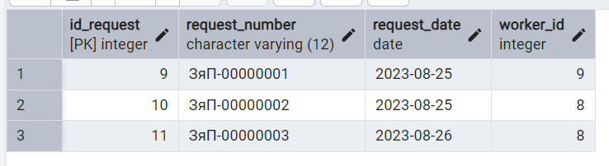
Таблица Client_order | Исходные данные
Таблица Client_order | 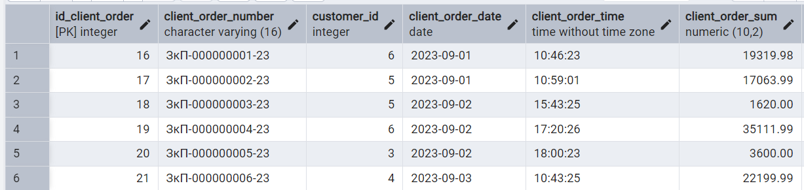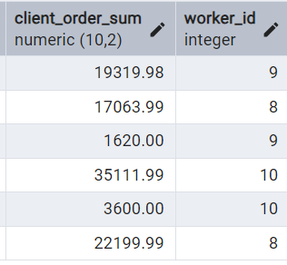
rl_customer | Изменение одного кортежа
rl_customer | call Client_order_update(19, 'ЗкП-000000004-23', 6, '2025-09-02', '17:20:26', 35111.99, 10); | 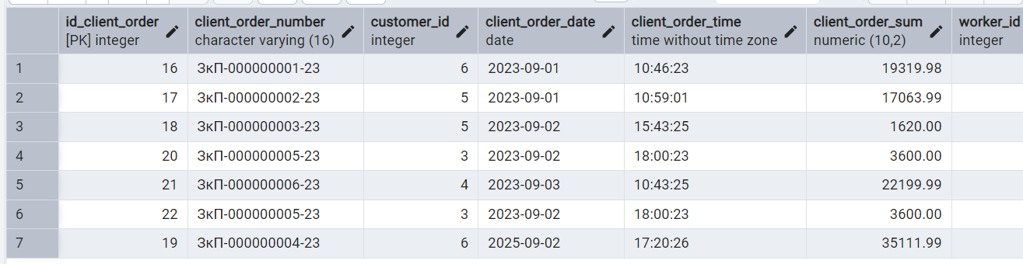
rl_customer | Изменение двух кортежей
rl_customer | call Client_order_update(20, 'ЗкП-000000005-23', 3, '2025-09-02', '20:00:23', 3600.00, 10); | 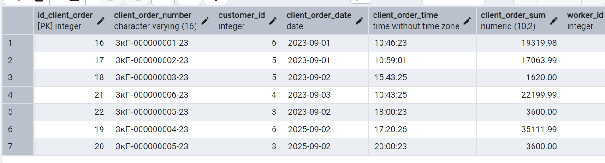
rl_customer | Восстановление данных
rl_customer | call Client_order_update(19, 'ЗкП-000000004-23', 6, '2023-09-02', '17:20:26', 35111.99, 10);  call Client_order_update(20, 'ЗкП-000000005-23', 3, '2023-09-02', '18:00:23', 3600.00, 10); | 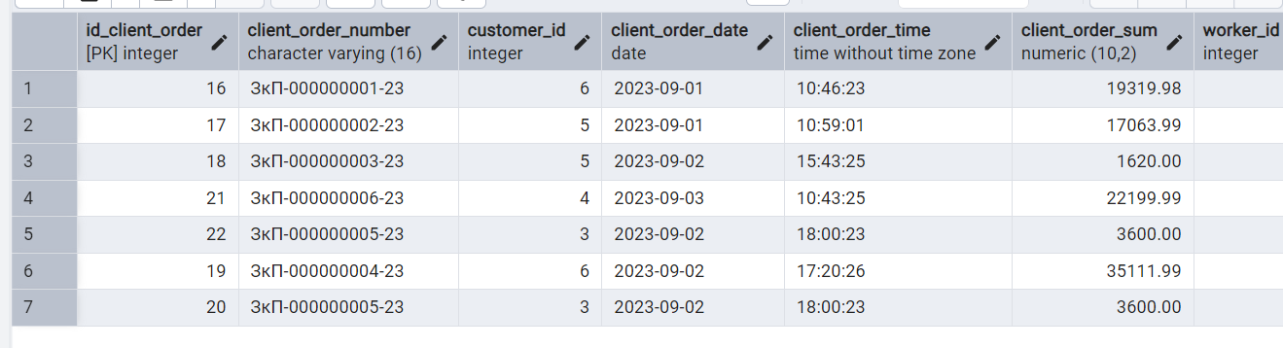
rl_customer | Добавление строки
rl_customer | call Client_order_Insert('ЗкП-000000005-23', 3, '2023-09-02', '18:00:23', 3600.00, 10); | 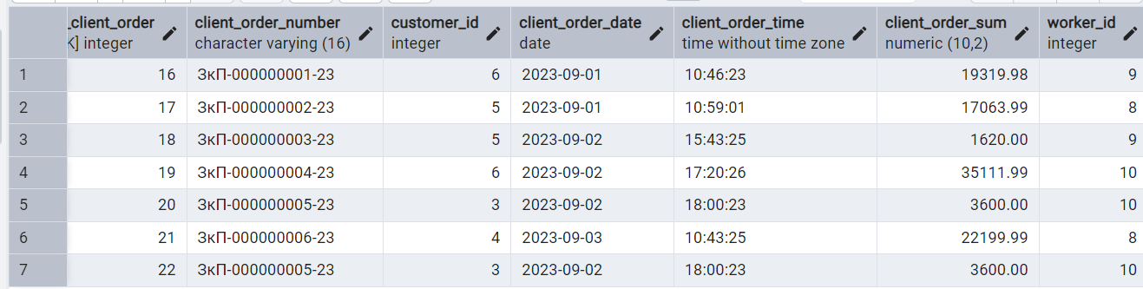
rl_customer | Удаление одной строки
rl_customer | call client_order_delete(22); | 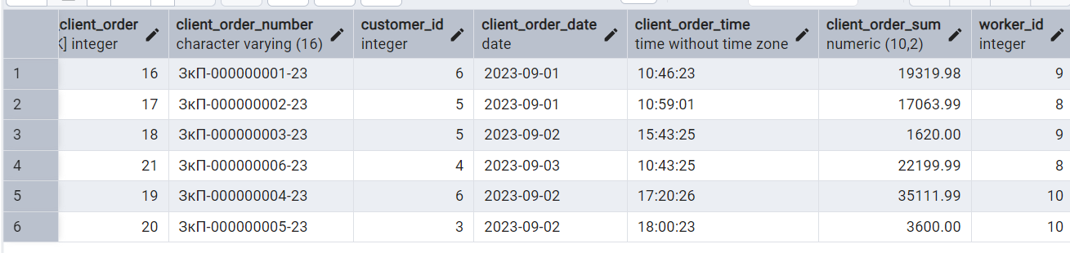
Таблица Receipt | Исходные данные
rl_administrator | Изменение одного кортежа
rl_administrator | call Receipt_update(10, 'КЧ-0000000004', 19, '2025-09-02', '18:11:41', 35500.00, 388.00); | 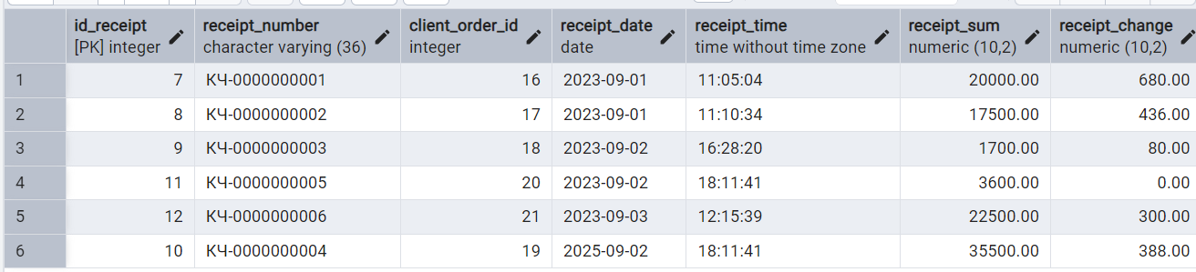
rl_administrator | Изменение двух кортежей
rl_administrator | call Receipt_update(11, 'КЧ-0000000005', 20, '2025-09-02', '18:11:41', 36.00, 0.00); | 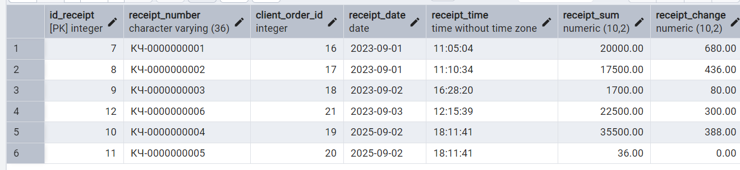
rl_administrator | Восстановление данных
rl_administrator | call Receipt_update(10, 'КЧ-0000000004', 19, '2023-09-02', '18:11:41', 35500.00, 388.00);  call Receipt_update(11, 'КЧ-0000000005', 20, '2023-09-02', '18:11:41', 3600.00, 0.00); | 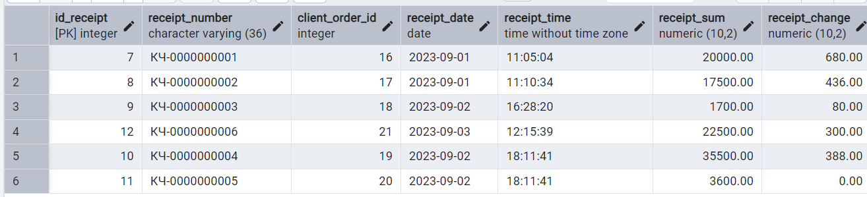
rl_administrator | Добавление строки
rl_administrator | call Receipt_Insert('КЧ-0000000005', 20, '2023-09-02', '18:11:41', 3600.00, 0.00); | 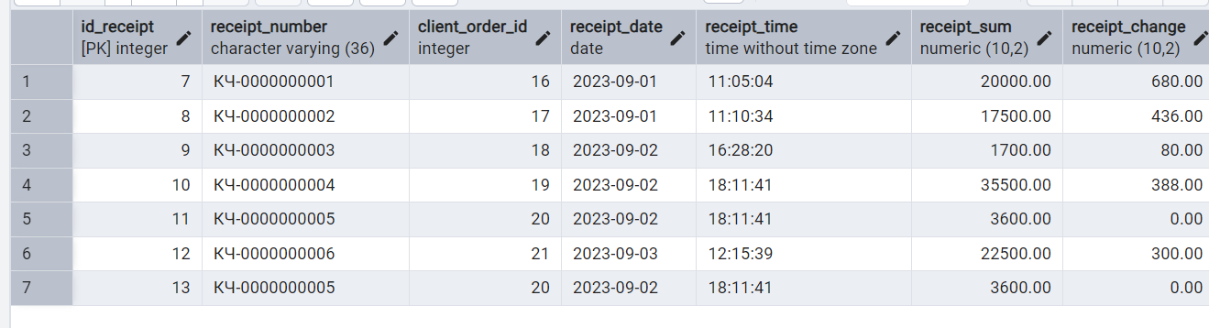
rl_administrator | Удаление одной строки
rl_administrator | call Receipt_delete(13); | 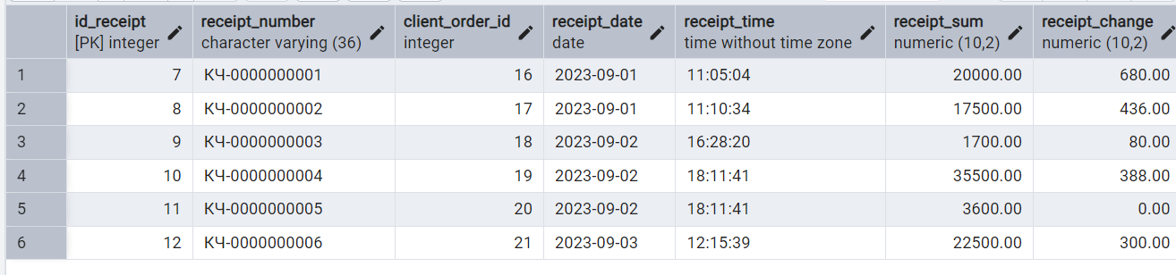
Таблица Request_in_order_Insert | Исходные данные
Таблица Request_in_order_Insert | 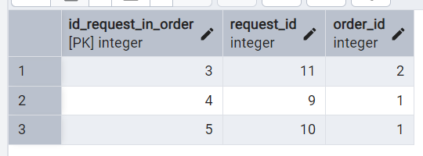
rl_administrator | Изменение одного кортежа
rl_administrator | call Request_in_order_update(4, 9, 2); | 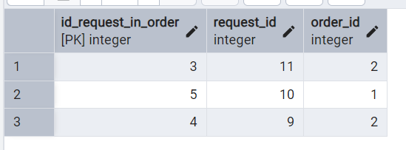
rl_administrator | Изменение двух кортежей
rl_administrator | call Request_in_order_update(5, 9, 2) | 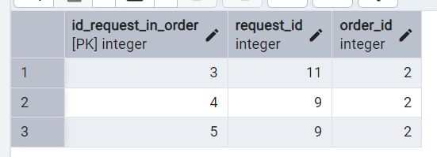
rl_administrator | Восстановление данных
rl_administrator | call Request_in_order_update(4, 9, 1);  call Request_in_order_update(5, 10, 1); | 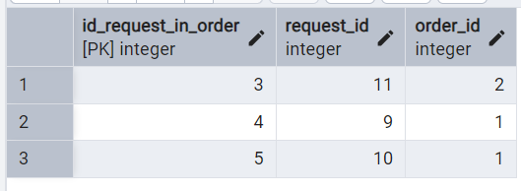
rl_administrator | Добавление строки
rl_administrator | call Request_in_order_Insert(9, 1); | 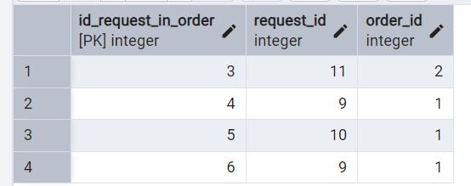
rl_administrator | Удаление одной строки
rl_administrator | call Request_in_order_delete(6); | 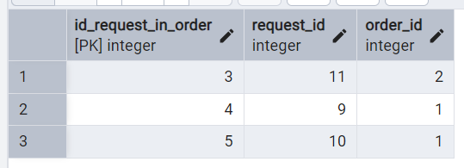
Таблица Products_in_request | Исходные данные
Таблица Products_in_request | 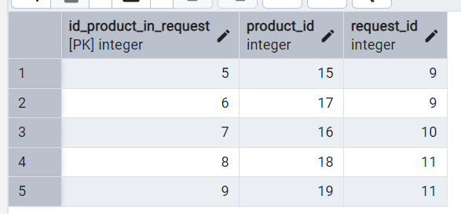
rl_administrator | Изменение одного кортежа
rl_administrator | call product_in_request_update(8, 19, 11); | 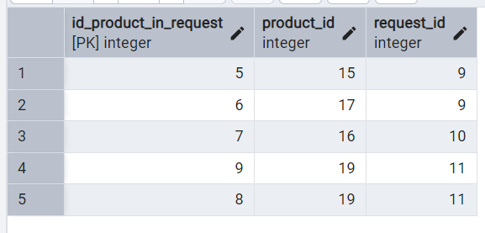
rl_administrator | Изменение двух кортежей
rl_administrator | call product_in_request_update(9, 16, 10); | 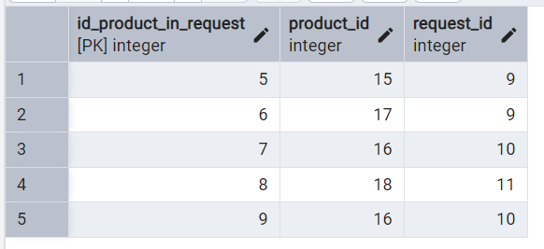
rl_administrator | Восстановление данных
rl_administrator | call product_in_request_update(8, 18, 11);  call product_in_request_update(9, 19, 11); | 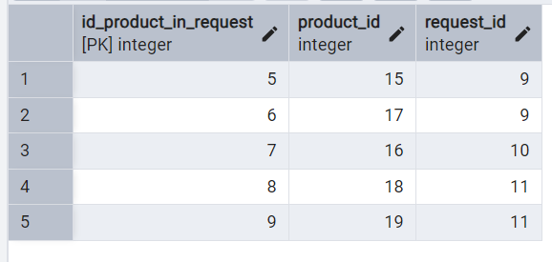
rl_administrator | Добавление строки
rl_administrator | call product_in_request_insert(18, 11); | 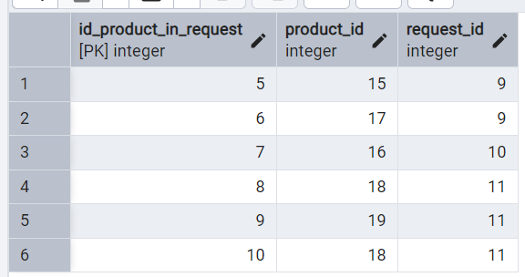
rl_administrator | Удаление одной строки
rl_administrator | call product_in_request_delete(10); | 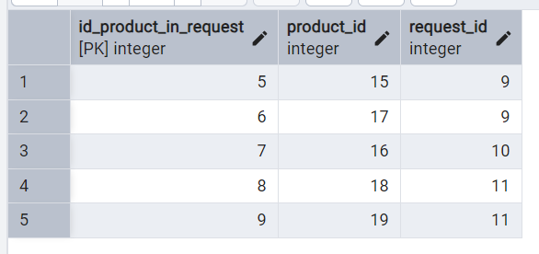
Таблица Products_in_customer_order | Исходные данные
Таблица Products_in_customer_order | 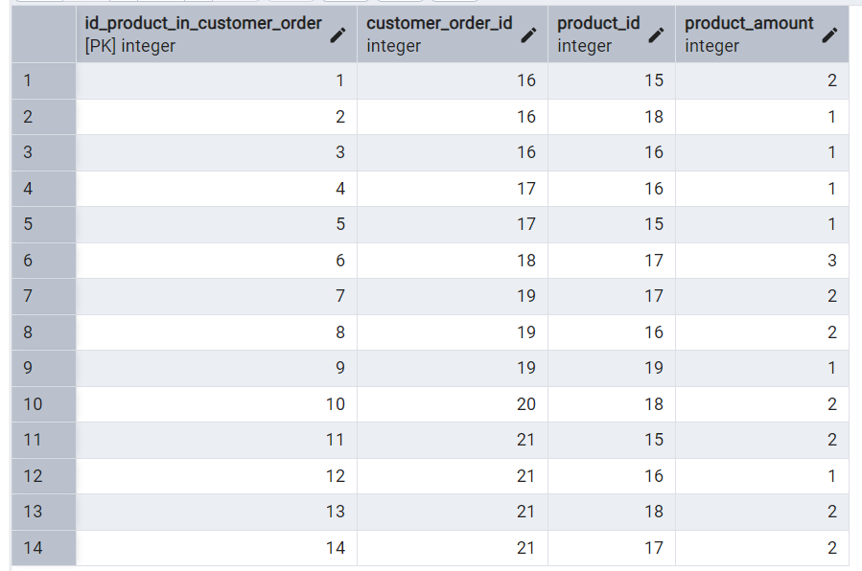
rl_administrator | Изменение одного кортежа
rl_administrator | call Product_in_customer_order_update(8, 19, 16, 3); | 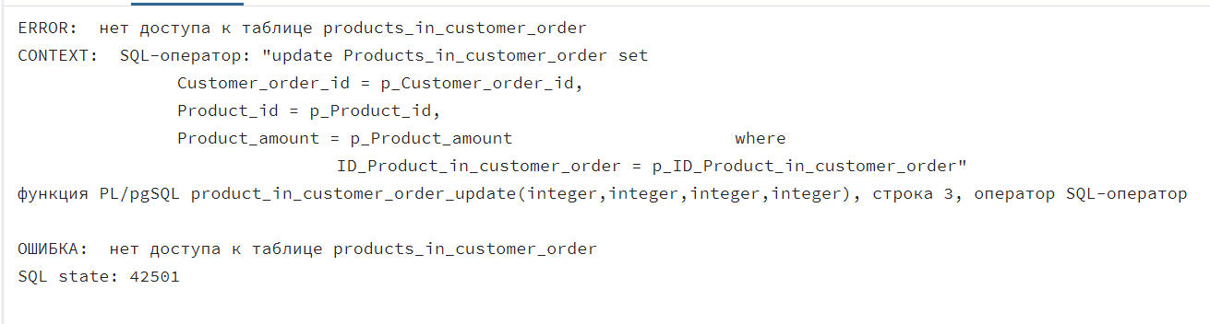
rl_administrator | Изменение двух кортежей
rl_administrator | call Product_in_customer_order_update(9, 19, 16, 3); | 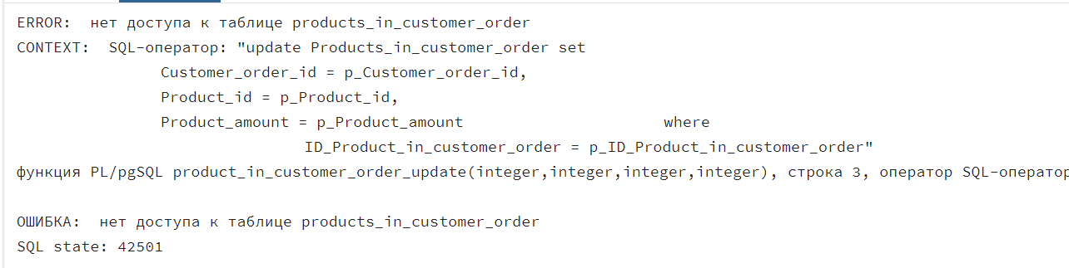
rl_administrator | Восстановление данных
rl_administrator | call Product_in_customer_order_update(8, 19, 16, 2);  call Product_in_customer_order_update(9, 19, 19, 1); | 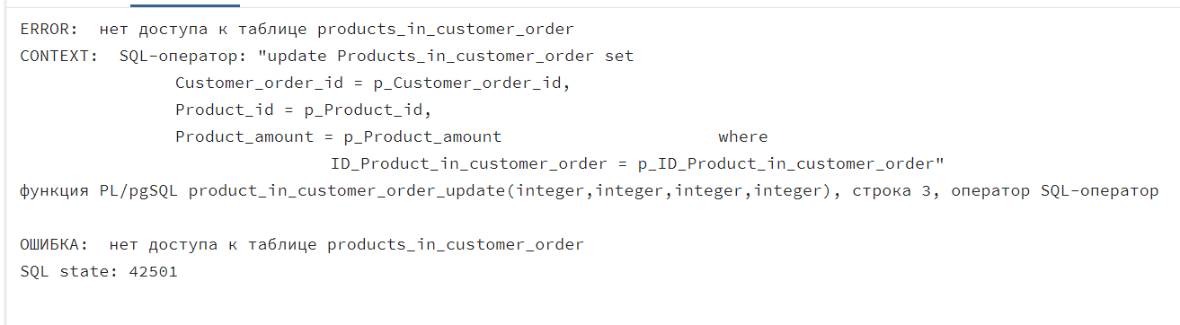
rl_administrator | Добавление строки
rl_administrator | call Product_in_customer_order_Insert(19, 16, 2); | 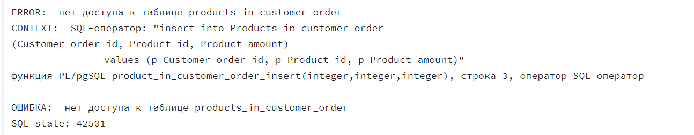
rl_administrator | Удаление одной строки
rl_administrator | call Product_in_customer_order_delete(15); | 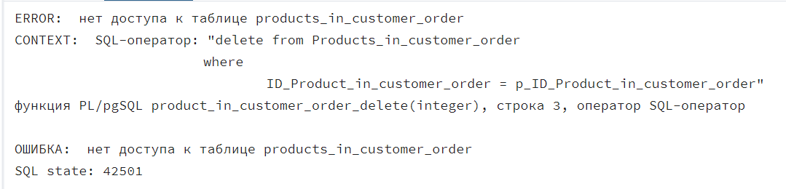
Таблица Product_size | Исходные данные
Таблица Product_size | 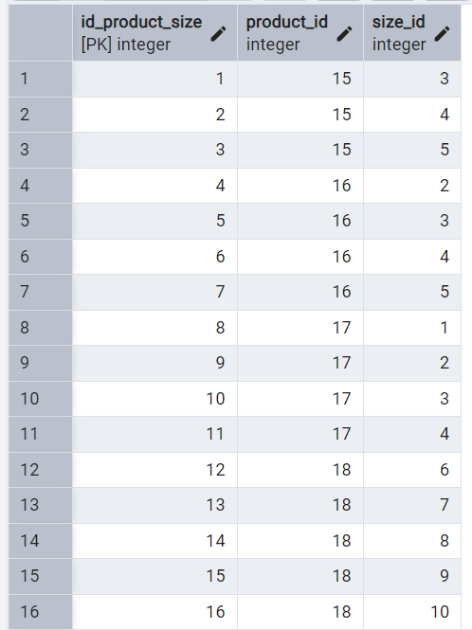  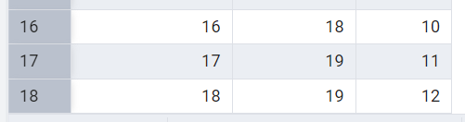
rl_supplier | Изменение одного кортежа
rl_supplier | call Product_size_update(10,17, 2); | 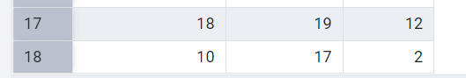
rl_supplier | Изменение двух кортежей
rl_supplier | call Product_size_update(11, 18, 3); | 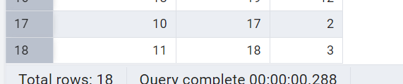
rl_supplier | Восстановление данных
rl_supplier | call Product_size_update(10,17, 3);  call Product_size_update(11, 17, 4); | 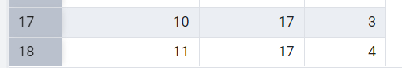
rl_supplier | Добавление строки
rl_supplier | call Product_size_insert(17, 3); | 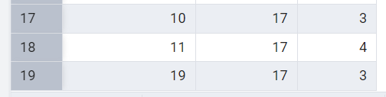
rl_supplier | Удаление одной строки
rl_supplier | call Product_size_delete(19); | 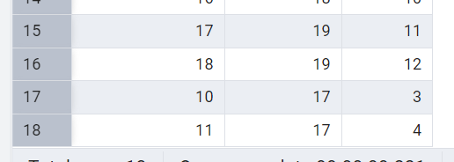
Таблица Composition_product | Исходные данные
Таблица Composition_product | 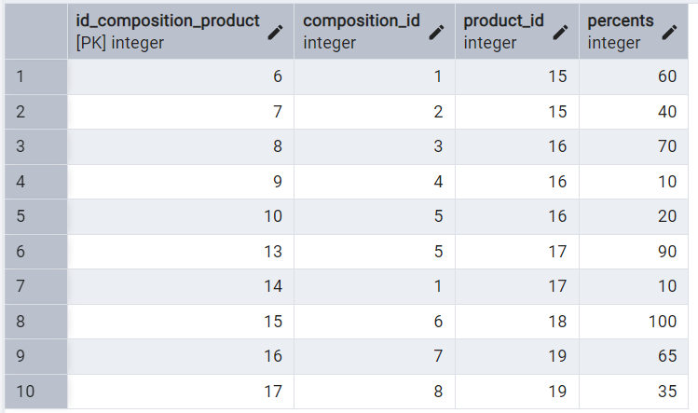
rl_administrator | Изменение одного кортежа
rl_administrator | call Composition_product_update(13, 5, 17, 10); | 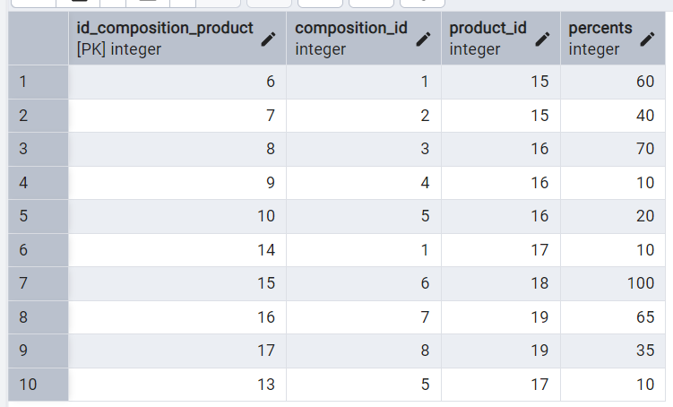
rl_administrator | Изменение двух кортежей
rl_administrator | call Composition_product_update(14, 2, 17, 100); | 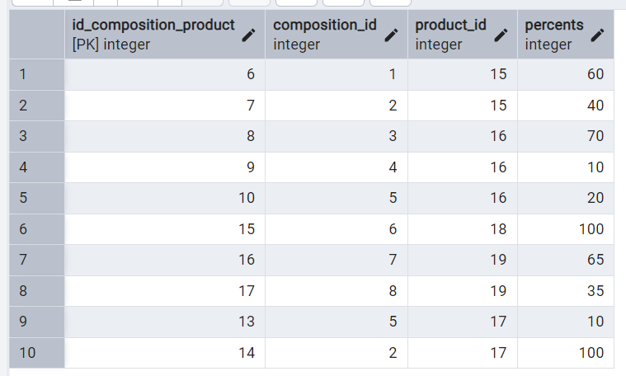
rl_administrator | Восстановление данных
rl_administrator | call Composition_product_update(13, 5, 17, 90);  call Composition_product_update(14, 1, 17, 10); | 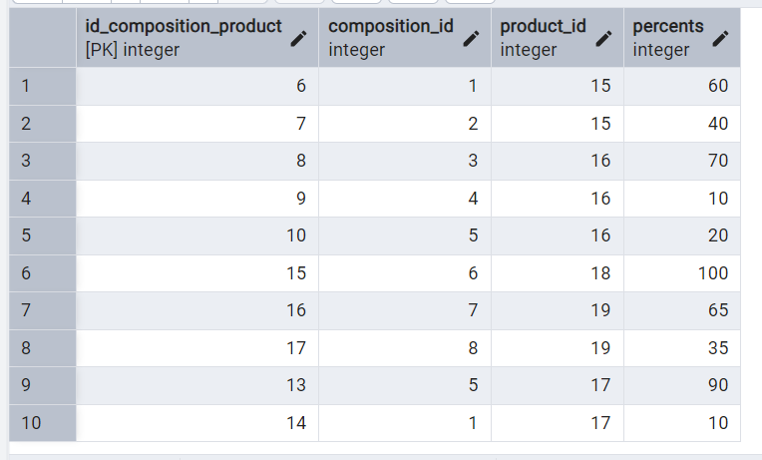
rl_administrator | Добавление строки
rl_administrator | call Composition_product_Insert(5, 17, 90); | 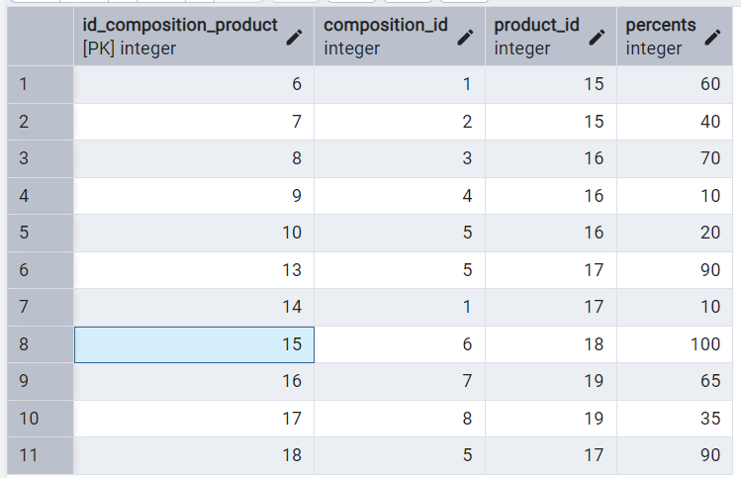
rl_administrator | Удаление одной строки
rl_administrator | call Composition_product_delete(18); | 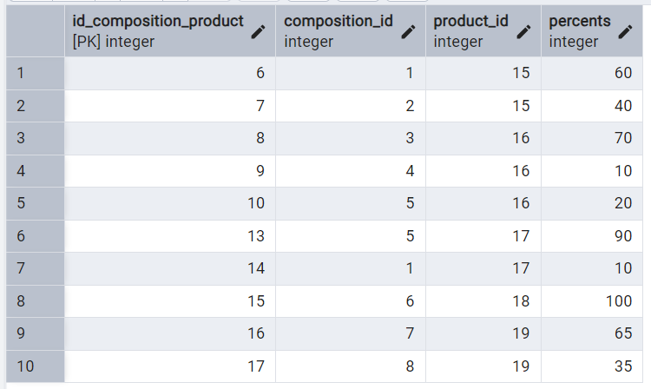
Таблица Product_in_shop | Исходные данные
Таблица Product_in_shop | 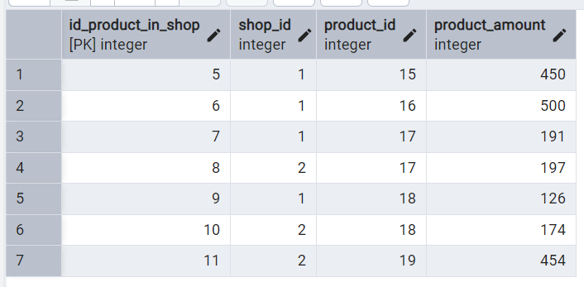
rl_administrator | Изменение одного кортежа
rl_administrator | call Product_in_shop_update(9, 1, 18, 226); | 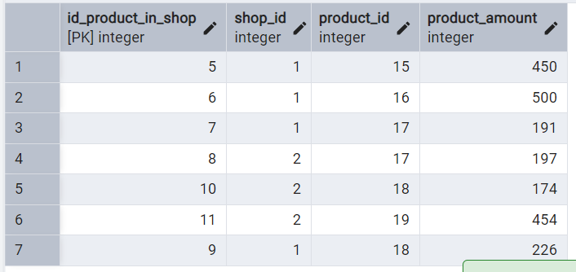
rl_administrator | Изменение двух кортежей
rl_administrator | call Product_in_shop_update(10, 1, 18, 274); | 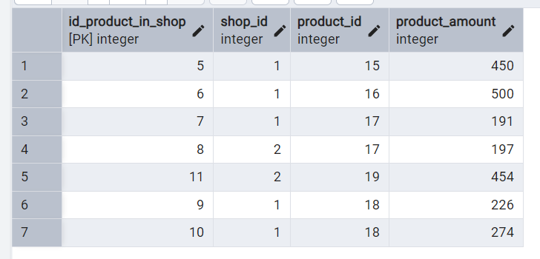
rl_administrator | Восстановление данных
rl_administrator | call Product_in_shop_update(9, 1, 18, 126);  call Product_in_shop_update(10, 2, 18, 174); | 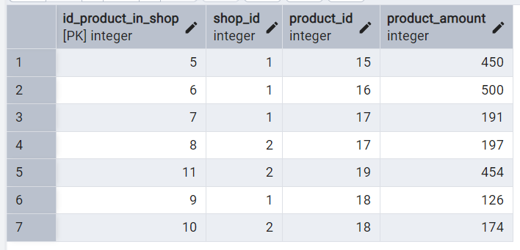
rl_administrator | Добавление строки
rl_administrator | call Product_in_shop_Insert(1, 18, 126); | 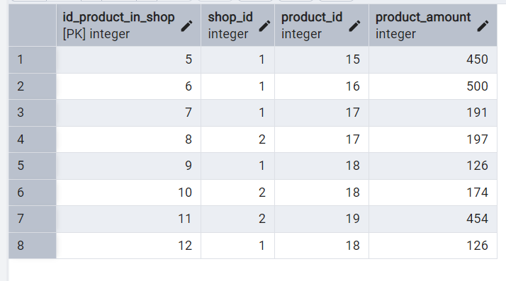
rl_administrator | Удаление одной строки
rl_administrator | call Product_in_shop_delete(12); | 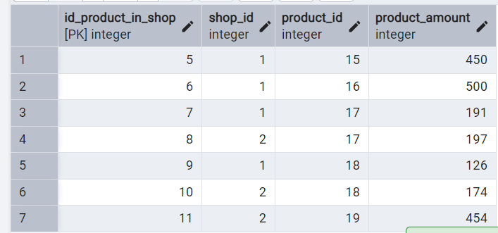
Таблица Season_product | Исходные данные
Таблица Season_product | 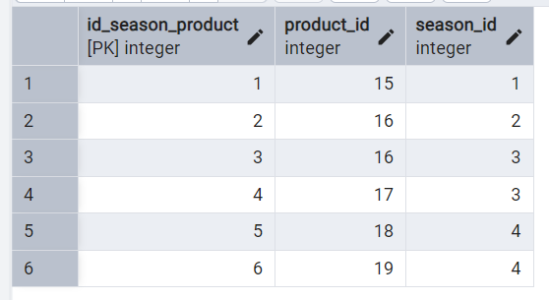
rl_administrator | Изменение одного кортежа
rl_administrator | call Season_product_update(4, 17, 4); | 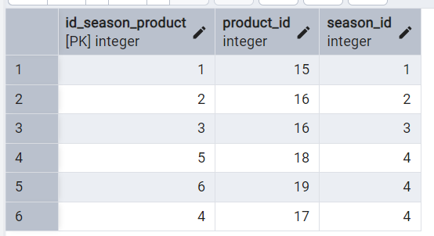
rl_administrator | Изменение двух кортежей
rl_administrator | call Season_product_update(5, 19, 3); | 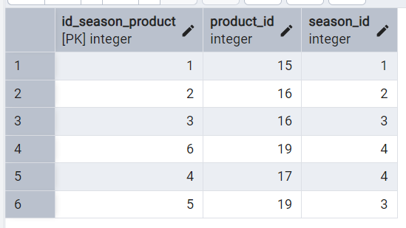
rl_administrator | Восстановление данных
rl_administrator | call Season_product_update(4, 17, 3);  call Season_product_update(5, 18, 4); | 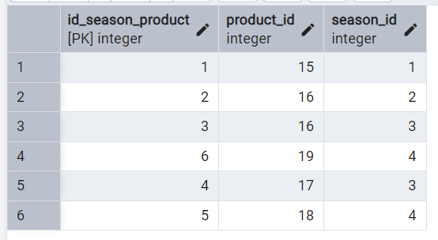
rl_administrator | Добавление строки
rl_administrator | call Season_product_Insert(17, 3); | 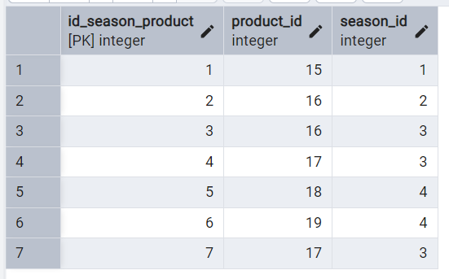
rl_administrator | Удаление одной строки
rl_administrator | call Season_product_delete(7); | 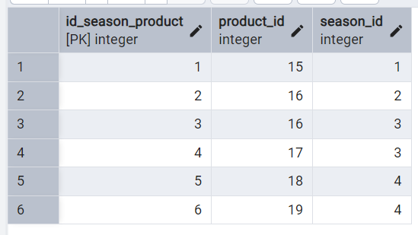
Таблица Sales_floor_in_shop | Исходные данные
Таблица Sales_floor_in_shop | 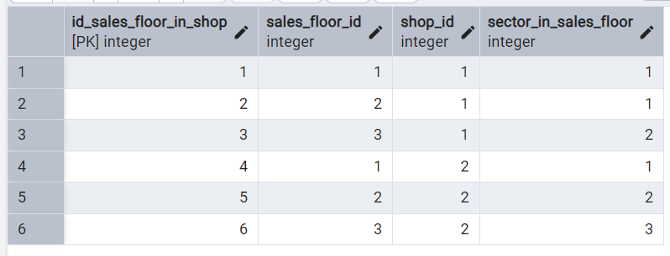
rl_administrator | Изменение одного кортежа
rl_administrator | call Sales_floor_in_shop_update(4, 1, 1, 1); | 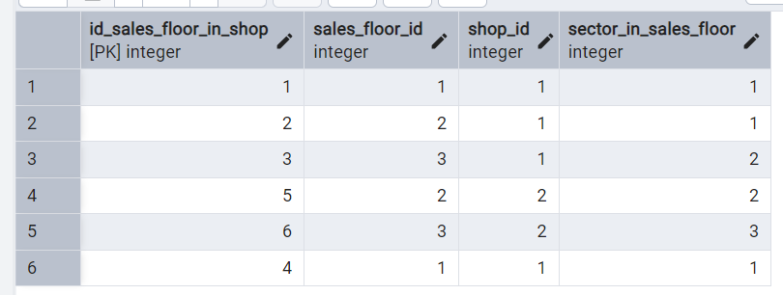
rl_administrator | Изменение двух кортежей
rl_administrator | call Sales_floor_in_shop_update(5, 3, 2, 3); | 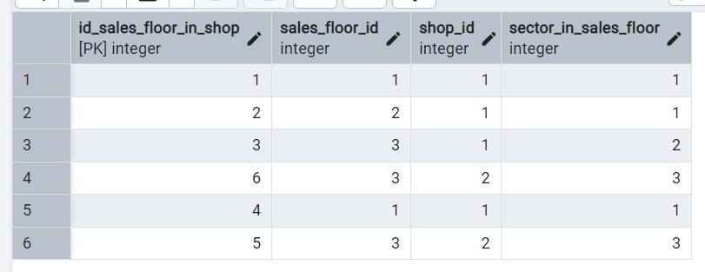
rl_administrator | Восстановление данных
rl_administrator | call Sales_floor_in_shop_update(4, 1, 2, 1);  call Sales_floor_in_shop_update(5, 2, 2, 2); | 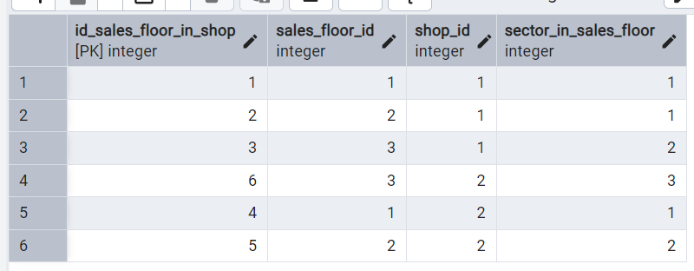
rl_administrator | Добавление строки
rl_administrator | call Sales_floor_in_shop_Insert(1, 2, 1); | 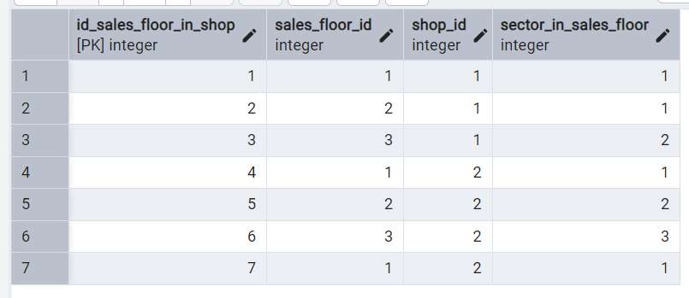
rl_administrator | Удаление одной строки
rl_administrator | call Sales_floor_in_shop_delete(7); | 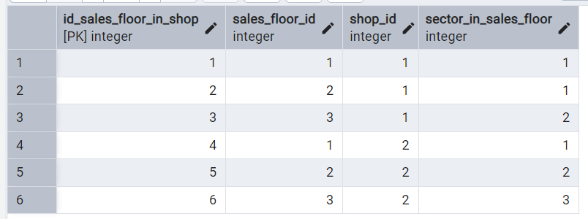
Таблица Product_on_display | Исходные данные
Таблица Product_on_display | 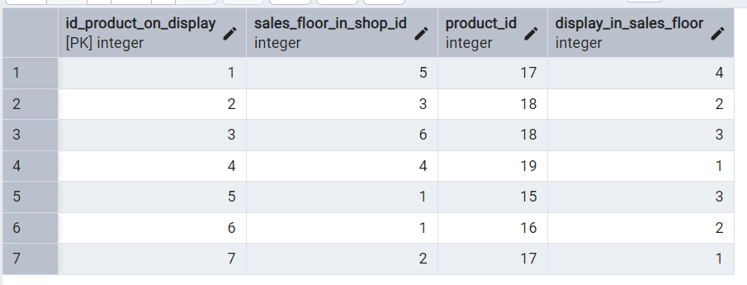
rl_administrator | Изменение одного кортежа
rl_administrator | call product_on_display_update(1, 5, 17, 1); | 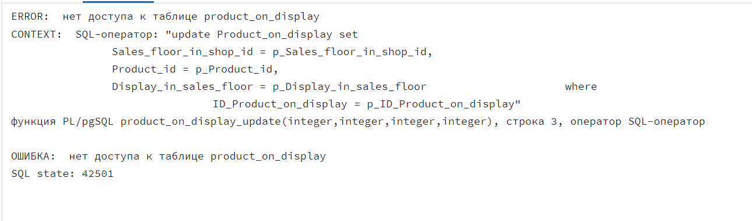
rl_administrator | Изменение двух кортежей
rl_administrator | call Product_on_display_Insert(3, 6, 17, 1); | 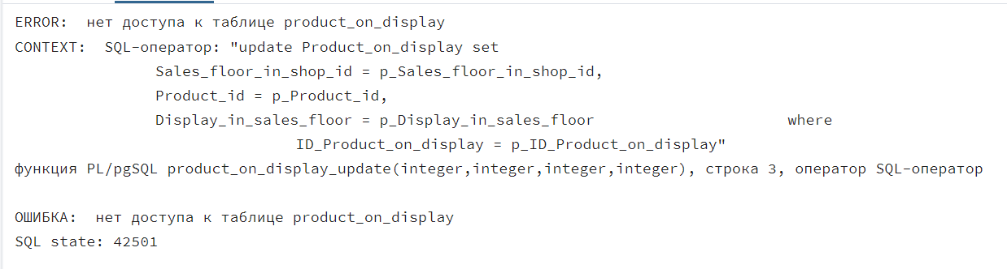
rl_administrator | Восстановление данных
rl_administrator | call product_on_display_update(1, 5, 17, 4);  call Product_on_display_update(3, 6, 18, 3); | 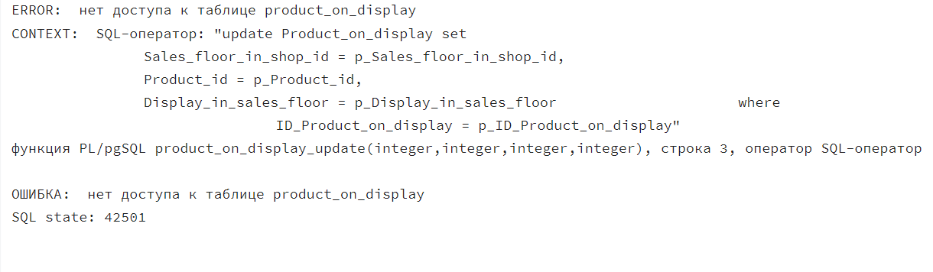
rl_administrator | Добавление строки
rl_administrator | call Product_on_display_Insert( 6, 18, 3); | 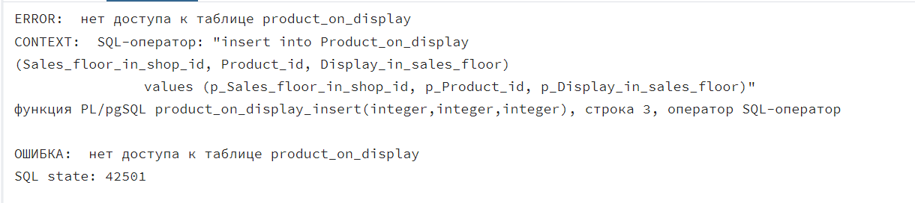
rl_administrator | Удаление одной строки
rl_administrator | call Product_on_display_delete(8); | 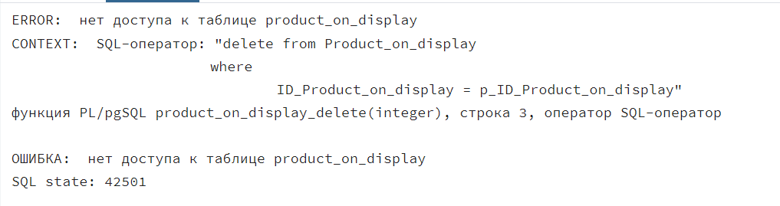
Таблица Product_in_extra_request | Исходные данные
Таблица Product_in_extra_request | 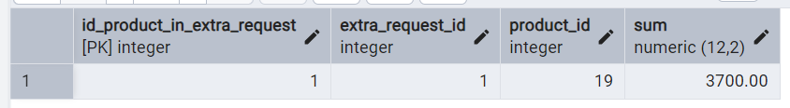
rl_worker | Изменение одного кортежа
rl_worker | call Product_in_extra_request_update(1, 1, 19, 37.00); | 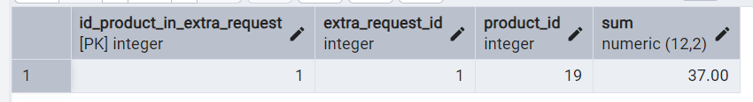
rl_worker | Изменение двух кортежей
rl_worker | call Product_in_extra_request_update(1, 1, 15, 3.00); | 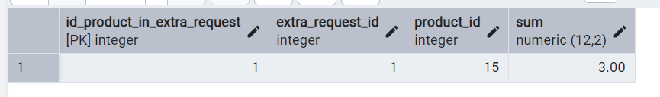
rl_worker | Восстановление данных
rl_worker | call Product_in_extra_request_update(1, 1, 19, 3700.00); | 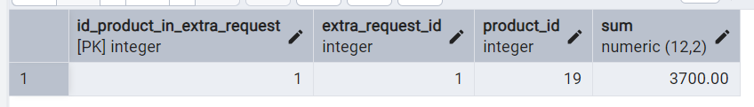
rl_worker | Добавление строки
rl_worker | call Product_in_extra_request_insert(1, 19, 3700.00); | 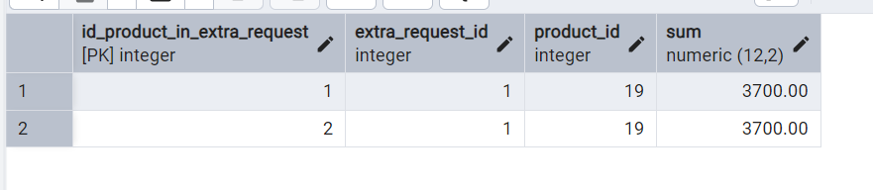
rl_worker | Удаление одной строки
rl_worker | call Product_in_extra_request_delete(2); | 

